

**ỦY BAN NHÂN THÀNH PHỐ HỒ CHÍ MINH**

**TRƯỜNG CAO ĐẲNG CÔNG NGHỆ THỦ ĐỨC**

**KHOA CÔNG NGHỆ THÔNG TIN**

**🙞🕮🙜**



**BÁO CÁO**

**KIỂM THỬ PHẦN MỀM 2**

**Giảng viên: Phan Gia Phước**

**Sinh viên thực hiện: Ngô Trọng Hiếu**

**Ngành:** CNTT

**Lớp:** TNC10712301

**Niên khóa:** 2022-2025

Thành phố Thủ Đức, tháng 11/2024

# **Table of Contents**

**Tiêu đề** **Trang**

**Table of Contents** 2

**DANH MỤC HÌNH** 4

**LỜI CẢM ƠN** 6

**PHẦN NỘI DUNG** 8

**Chương 1: Lý thuyết về kiểm thử Phần mềm** 8

**1.1. Bảy chân lý kiểm thử** 8

**1.2 Kỹ thuật kiểm thử hộp đen** 9

**1.2.1 Phân vùng tương đương (Equivalence Partitioning)** 9

**1.2.2 Giá trị biên (Boundary Value Analysis)** 9

**1.2.3 Kiểm thử Chuyển trạng thái (State Transition Testing)** 9

**1.2.4 Bảng quyết định (Decision Table Testing)** 10

**1.3 Kỹ thuật kiểm thử dựa trên kinh nghiệm** 10

**1.4 Kiểm thử tự động với Selenium** 10

**1.5 Kiểm thử hiệu năng với Jmeter** 10

**CHƯƠNG 2: THỰC HIỆN DỰ ÁN** 11

**2.1 Dự án Learning POL** 11

**2.1.1. Prototype:** 11

***2.1.2 Product BackLog*** 12

***2.1.3 Log Bug (ver 1.0)*** 13

***2.1.4 Log Bug (ver 1.1)*** 14

***2.1.5LogBug(ver1.2)*** 15

***2.1.6 Log Bug (ver 1.3)*** 16

***2.1.7 Log Bug (ver 1.4)*** 17

***2.1.8 Log Bug (ver 1.5)*** 17

***2.1.9 Test Report*** 19

**3.1 Dự án PSM_XayDungPhanMem** 20

**3.1.1.Mô Tả** 20

**3.1.2.Các chức năng** 20

**3.1.3. Prototype** 20

**3.1.3.1. Quản lý loại sản phẩm** 20

**3.1.3.2. Quản lý sản phẩm** 23

**3.1.3.3. Quản lý khách hàng** 26

**3.1.3.4. Quản lý hóa đơn** 28

**3.1.3.5. Quản lý phiếu mua hàng** 30

**3.1.3.6. Quản lý vận chuyển, giao hàng** 34

**3.1.3.7. Quản lý tài khoản** 38

**3.1.3.8. Quản lý thống kê** 44

**3.1.4. LogBug (ver 1.0)** 46

**5.1 Dự án CodeLearn** 48

**5.1.1 MindMap** 48

**5.1.2 Test_Design** 48

**5.1.3 LogBug** 49

**6.1 Dự án Salon & Customer App Mobile:** 51

**6.1.1 Prototype** 51

**6.1.2 TestCase Salon App** 51

**6.1.3 TestCase Customer App** 53

**6.1.4 LogBug Salon App** 53

**6.1.5 LogBug Customer App** 54

**CHƯƠNG 3: PHẦN KẾT LUẬN** 56

**3.1 Kết luận** 56

**3.2 Hướng phát triển:** 56

# **DANH MỤC HÌNH**

Hình 1.1.1. Màn hình trang admin của POL 12

Hình 1.1.2. Màn hình trang user của POL 12

Hình 1.1.3. *Product BackLog* của POL 13

Hình 1.1.4. Log Bug phiên bản 1.0 của POL 14

Hình 1.1.5. Log Bug phiên bản 1.1 của POL 15

Hình 1.1.6. Log Bug phiên bản 1.2 của POL 16

Hình 1.1.7. Log Bug phiên bản 1.3 của POL 17

Hình 1.1.8. Log Bug phiên bản 1.4 của POL 18

Hình 1.1.9. Log Bug phiên bản 1.5 của POL 19

Hình 1.1.10. Test_Report của LEARNING_POL 20

Hình 2.1.1: Trang quản lý loại sản phẩm của web 22

Hình 2.1.2: Trang quản lý loại sản phẩm của mobile 23

Hình 2.1.3: Trang quản lý sản phẩm của web 24

Hình 2.1.4: Trang quản lý sản phẩm của mobile 25

Hình 2.1.5: Trang quản lý thêm sản phẩm của web 26

Hình 2.1.6: Trang quản lý thêm sản phẩm của mobile 27

Hình 2.1.7: Trang quản lý khách hàng của web 28

Hình 2.1.8: Trang quản lý khách hàng của mobile 29

Hình 2.1.9: Trang quản lý hóa đơn của web 30

Hình 2.1.10: Trang quản lý hóa đơn của mobile 31

Hình 2.1.11: Trang quản lý phiếu mua hàng của web 32

Hình 2.1.12: Trang quản lý phiếu mua hàng của mobile 33

Hình 2.1.13: Trang quản lý thêm phiếu mua hàng của web 34

Hình 2.1.14: Trang quản lý thêm phiếu mua hàng của web 35

Hình 2.1.15: Trang quản lý đơn vận chuyển của web 36

Hình 2.1.16: Trang quản lý đơn vận chuyển của mobile 37

Hình 2.1.17: Trang quản lý thêm đơn vận chuyển của web 38

Hình 2.1.18: Trang quản lý thêm đơn vận chuyển của mobile 39

Hình 2.1.19: Trang quản lý tài khoản của web 40

Hình 2.1.20: Trang quản lý tài khoản của mobile 41

Hình 2.1.21: Trang quản lý thêm tài khoản của web 42

Hình 2.1.22: Trang quản lý thêm tài khoản của mobile 43

Hình 2.1.23: Trang quản lý phân quyền của web 44

Hình 2.1.24: Trang quản lý thêm tài khoản của mobile 45

Hình 2.1.25: Trang quản lý thống kê của web 46

Hình 2.1.26: Trang quản lý thống kê của web 47

Hình 2.1.27: LogBug dự án PSM_XayDungPhanMem 48

Hình 4.1: MindMap dự án CodeLearn 49

Hình 4.2: Test_Design dự án CodeLearn 50

Hình 4.3: LogBug dự án CodeLearn 51

Hình 5.1: Màn hình Salon App Mobile 52

Hình 5.2: Màn hình Customer App Mobile 52

Hình 5.3:Test Case màn hình Salon App Mobile 53

Hình 5.4:Test Case màn hình Customer App Mobile 54

Hình 5.5:Log Bug màn hình Salon App Mobile 55

Hình 5.6:Log Bug màn hình Customer App Mobile 56

# **LỜI CẢM ƠN**

Qua thời gian 10 tuần học theo kế hoạch của Trường Cao Đẳng Công Nghệ Thủ Đức, em đã được học hỏi và nâng cao các kỹ năng kiểm thử cần thiết, tiếp xúc trực tiếp với các công việc, học tập và áp dụng các kiến thức đã học vào các công việc, học tập.

Nhờ sự hướng dẫn tận tình của Giảng viên Phan Gia Phước tại lớp đã tạo điều kiện để em có thể tiếp xúc trực tiếp với những công việc, bài tập có liên quan tới môn chuyên ngành Kiểm thử của em, trao dồi thêm nhiều kiến thức có ích cho bản thân. Em xin cảm ơn thầy Phan Gia Phước là giáo viên giảng dạy lớp của em, luôn đồng hành và hỗ trợ em và nhóm em trong suốt quá trình thực tập.

Em tin chắc rằng những gì học được ở môi trường này sẽ là bước đầu để em có những định hướng phù hợp hơn với nghề nghiệp trong tương lai.

Do thời gian và kiến thức chuyên môn còn hạn chế nên bài báo cáo của em không thể tránh khỏi những thiếu sót. Đồng thời báo cáo là kết quả của một quá trình tổng kết, thu thập kết quả từ những bài học rút từ trong quá trình học tập và làm việc của chúng em. Em mong nhận được sự chỉ bảo, góp ý cũng như phê bình của Thầy để bài báo cáo được hoàn thiện hơn.

# **PHẦN NỘI DUNG**

# **Chương 1: Lý thuyết về kiểm thử Phần mềm**

## **1.1. Bảy chân lý kiểm thử**

* **Kiểm thử không thể chứng minh phần mềm không có lỗi**:
* Không thể kiểm thử toàn bộ phần mềm để đảm bảo không còn lỗi nào tồn tại. Kiểm thử chỉ có thể giúp phát hiện ra lỗi, nhưng không thể chứng minh được phần mềm hoàn toàn không có lỗi.
* **Kiểm thử toàn diện là không thể**:
* Vì số lượng các khả năng kết hợp của dữ liệu đầu vào, điều kiện, và đường dẫn là vô hạn, việc kiểm thử mọi tình huống có thể là không khả thi. Do đó, phải chọn lọc và ưu tiên các trường hợp kiểm thử quan trọng.
* **Kiểm thử sớm để phát hiện lỗi sớm**:
* Phát hiện lỗi sớm trong vòng đời phát triển phần mềm sẽ giúp tiết kiệm chi phí và thời gian so với việc phát hiện lỗi sau này. Kiểm thử nên bắt đầu càng sớm càng tốt.
* **Lỗi tập trung theo vùng (Lỗi tụ)**:
* Trong phần mềm, lỗi thường tập trung vào một số module hoặc chức năng nhất định. Quy tắc Pareto (80/20) thường áp dụng ở đây: 80% lỗi thường xuất phát từ 20% module.
* **Nghịch lý thuốc trừ sâu (Pesticide Paradox)**:
* Nếu cùng một bộ kiểm thử được sử dụng lặp đi lặp lại, nó sẽ không còn hiệu quả trong việc phát hiện lỗi mới. Kiểm thử cần được cập nhật và cải tiến liên tục để đối phó với các lỗi mới.
* **Kiểm thử phụ thuộc vào ngữ cảnh**:
* Phương pháp kiểm thử và mức độ kiểm thử cần được điều chỉnh dựa trên loại ứng dụng và ngữ cảnh cụ thể. Ví dụ, kiểm thử một ứng dụng ngân hàng sẽ khác với kiểm thử một trò chơi điện tử.
* **Hiểu sai lầm về việc "Không có lỗi"**:
* Việc không tìm thấy lỗi trong quá trình kiểm thử không có nghĩa là phần mềm hoàn hảo hoặc đáp ứng tất cả các yêu cầu người dùng. Phần mềm có thể không có lỗi kỹ thuật nhưng vẫn không sử dụng được hoặc không đáp ứng yêu cầu thực tế.

## **1.2 Kỹ thuật kiểm thử hộp đen**

Kiểm thử hộp đen (Black-box Testing) là một phương pháp kiểm thử phần mềm mà không cần biết đến cấu trúc bên trong hoặc mã nguồn của phần mềm. Các kỹ thuật kiểm thử hộp đen tập trung vào việc kiểm thử chức năng của phần mềm dựa trên các yêu cầu và đặc tả kỹ thuật.

### **1.2.1 Phân vùng tương đương (Equivalence Partitioning)**

* Phân vùng tương đương là kỹ thuật chia đầu vào của phần mềm thành các nhóm (hay phân vùng) tương đương, trong đó mỗi nhóm được cho rằng sẽ tạo ra các kết quả giống nhau. Mỗi phân vùng đại diện cho một tập hợp các điều kiện đầu vào hợp lệ hoặc không hợp lệ.

### **1.2.2 Giá trị biên (Boundary Value Analysis)**

* Giá trị biên là kỹ thuật tập trung vào kiểm thử các giá trị ở biên của các phân vùng. Đây là những giá trị có khả năng gây ra lỗi cao hơn so với các giá trị khác bên trong phân vùng.

### **1.2.3 Kiểm thử Chuyển trạng thái (State Transition Testing)**

* Kiểm thử chuyển trạng thái là kỹ thuật kiểm thử dựa trên mô hình trạng thái của hệ thống. Hệ thống được xem như một tập hợp các trạng thái và các chuyển trạng thái xảy ra dựa trên các sự kiện hoặc điều kiện.

### **1.2.4 Bảng quyết định (Decision Table Testing)**

* Bảng quyết định là một kỹ thuật kiểm thử dùng để xử lý các tình huống có nhiều điều kiện logic và các kết hợp khác nhau của các điều kiện đó. Bảng quyết định liệt kê tất cả các điều kiện và hành động có thể, tạo ra một bảng để đảm bảo rằng tất cả các tình huống có thể xảy ra đều được kiểm thử.

## **1.3 Kỹ thuật kiểm thử dựa trên kinh nghiệm**

Kỹ thuật kiểm thử dựa trên kinh nghiệm (Experience-Based Testing) là phương pháp kiểm thử mà người kiểm thử sử dụng kiến thức, kỹ năng và kinh nghiệm của mình để phát hiện lỗi trong phần mềm. Kỹ thuật này không dựa vào các tài liệu kiểm thử chi tiết mà chủ yếu dựa vào trực giác và sự hiểu biết của người kiểm thử về hệ thống.

## **1.4 Kiểm thử tự động với Selenium**

Selenium là một công cụ mã nguồn mở hỗ trợ kiểm thử tự động các ứng dụng web. Selenium cho phép viết các kịch bản kiểm thử bằng nhiều ngôn ngữ lập trình như Java, C#, Python, Ruby, và JavaScript.

## **1.5 Kiểm thử hiệu năng với Jmeter**

Apache JMeter là một công cụ mạnh mẽ và phổ biến để kiểm thử hiệu năng của các ứng dụng web.

# **CHƯƠNG 2: THỰC HIỆN DỰ ÁN**

## **2.1 Dự án Learning POL**

Dự án "Learning POL" có thể là một hệ thống quản lý học viên và khóa học, với mục tiêu giúp tổ chức và theo dõi quá trình học tập của học viên cũng như quản lý các khóa học hiệu quả.

### **2.1.1. Prototype:**

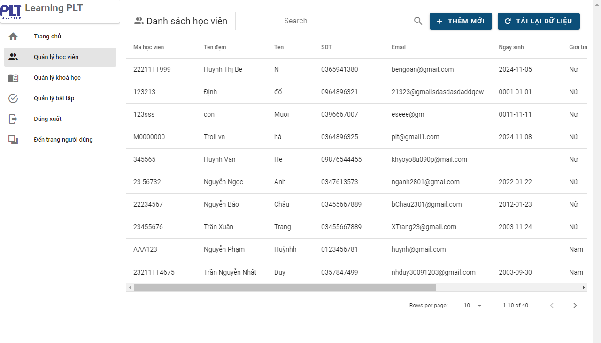

Hình 1.1.1. Màn hình trang admin của POL

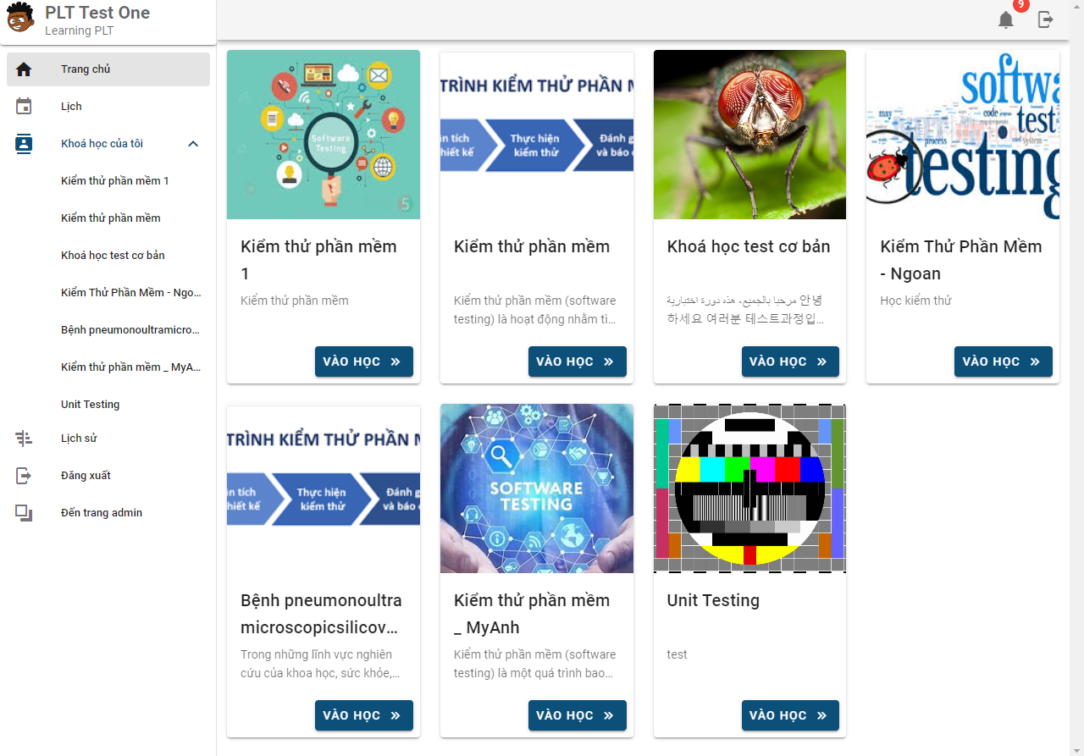

Hình 1.1.2. Màn hình trang user của POL

### **2.1.2. Prototype tự thiết kế:**

**1/ Gamification**

Sinh viên có thể kiếm điểm khi hoàn thành bài tập, trả lời đúng câu hỏi, hoặc tham gia vào các hoạt động lớp học

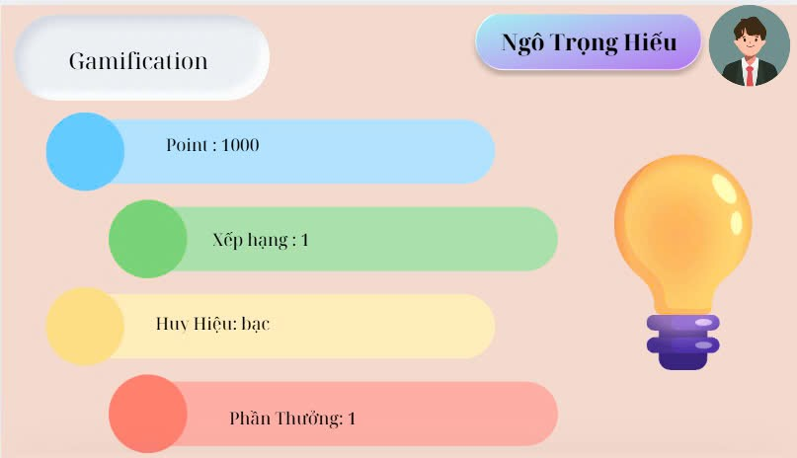

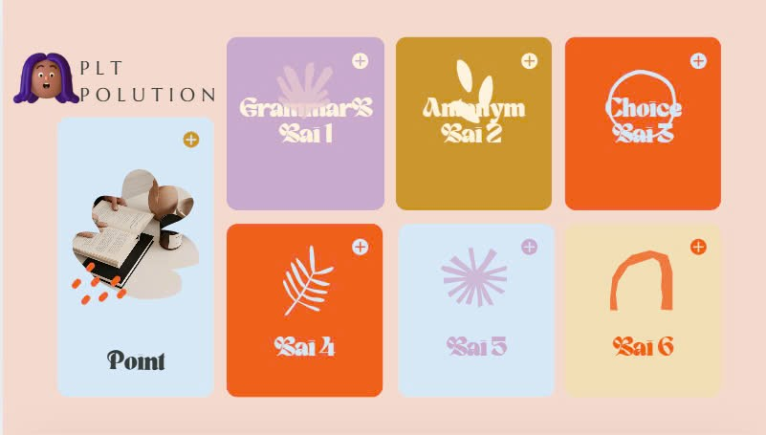

**2/ Xếp Hạng Trong Học Tập**

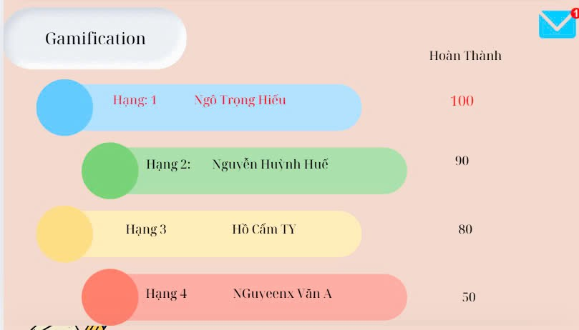

**Chức năng Xếp hạng học tập** là Bảng xếp hạng có thể khuyến khích sự cạnh tranh tích cực và động viên sinh viên nỗ lực hơn

**3/ Chức năng đánh giá học tập**

**Chức năng đánh giá học tập** trong ứng dụng học tập là một tính năng quan trọng giúp đo lường và phản hồi về hiệu quả học tập của học viên. Nó cung cấp cho cả học viên và giảng viên thông tin rõ ràng về tiến bộ, kết quả học tập và các lĩnh vực cần cải thiện.

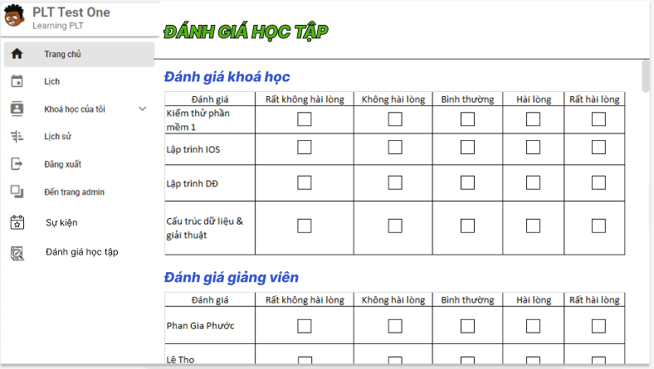

**4/ Chức năng đề xuất học tập AI**

**Chức năng đề xuất học tập AI** trong ứng dụng học tập sử dụng trí tuệ nhân tạo để cá nhân hóa trải nghiệm học tập cho từng học viên. Dựa trên dữ liệu học tập, thói quen, sở thích, và tiến độ của học viên, hệ thống sẽ tự động đưa ra các gợi ý để tối ưu hóa quá trình học.

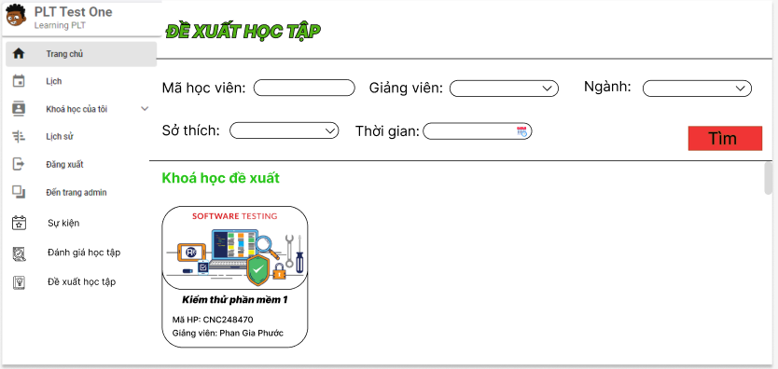

### ***2.1.3 Product BackLog***

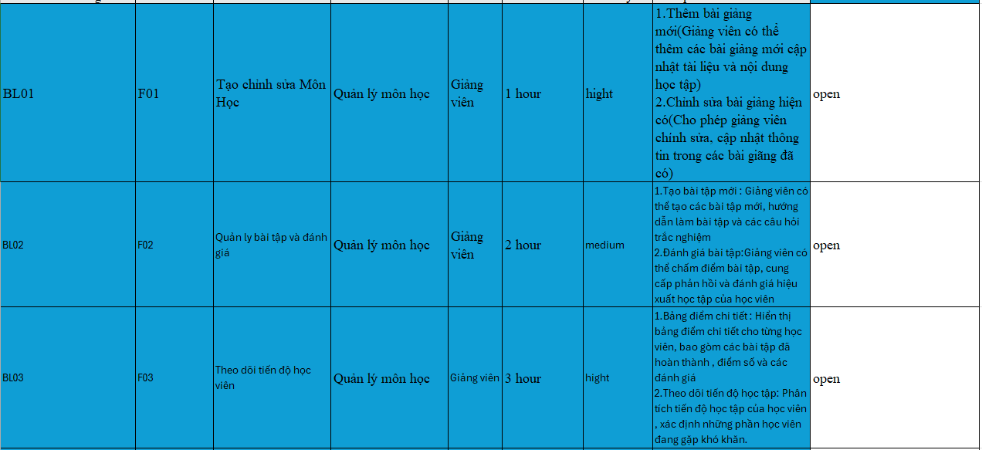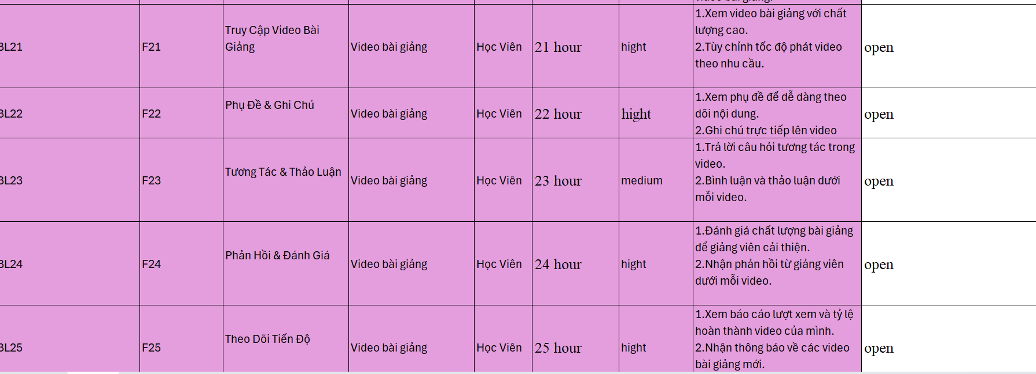

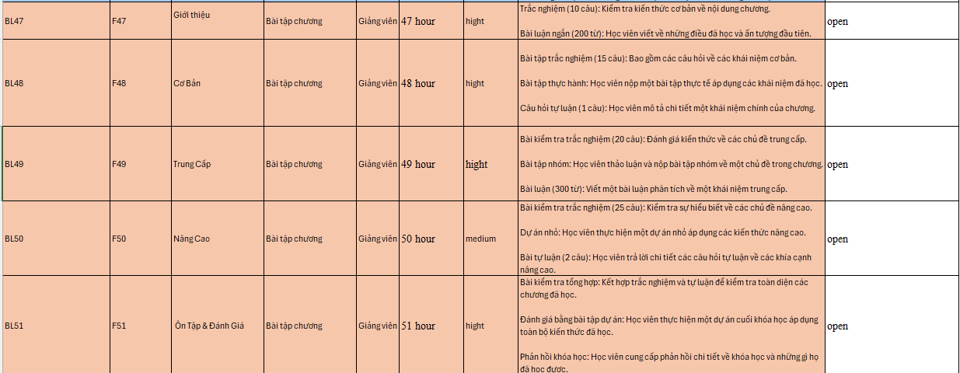

Hình 1.1.3. *Product BackLog* của POL

### ***2.1.4 Log Bug (ver 1.0)***

Phiên bản này em test được 16 lỗi, gồm:

* Lỗi nhập số điện thoại không đúng định dạng có chứa kí tự
* Lỗi ngày sinh
* Lịch không theo yêu cầu
* Lỗi icon đăng xuất
* Lỗi khi thêm bài học
* Lỗi form định dạng thẻ khóa học
* Lỗi 1 số chức năng còn để trống,…(v.v..)

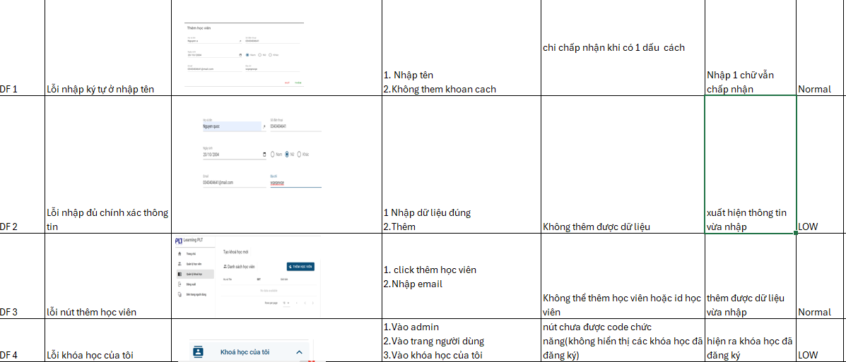

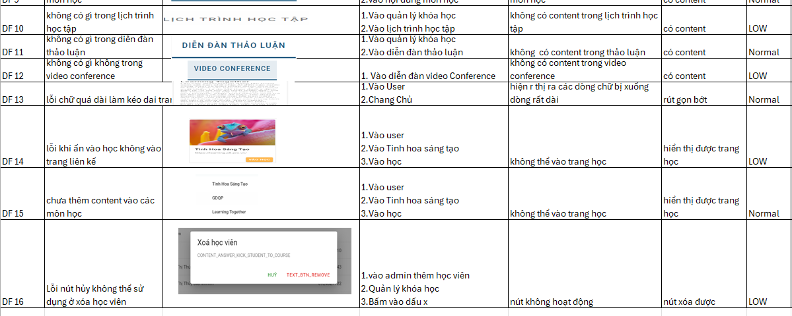

Hình 1.1.4. Log Bug phiên bản 1.0 của POL

### ***2.1.6 LogBug(ver1.2)***

Phiên bản này em test có 52 lỗi, gồm:

* Lỗi nhập tên bị sai
* Lỗi đăng nhập quá tải server
* Lỗi icon đăng xuất
* Lỗi tên nút thêm "Diễn đàn"
* Lỗi hình ảnh diễn đàn tự tạo
* Lỗi form định dạng thẻ khóa học

Lỗi sau khi F5 nhiều lần ở trang admin thì sẽ lỗi nhảy sang trang user,…(v.v..) 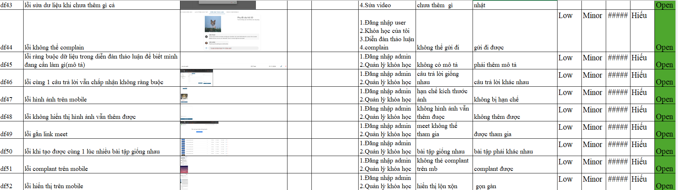

Hình 1.1.6. Log Bug phiên bản 1.2 của POL

### ***2.1.7 Log Bug (ver 1.3)***

Phiên bản này em test có 26 lỗi, gồm:

* Lỗi khi thêm câu hỏi nhiều lần
* Lỗi định dạng tên của học viên quá dài
* Lỗi khi thêm link trong bài học
* Lỗi không có câu hỏi vẫn tạo được trắc nghiệm
* Lỗi không có thời gian trong video conference
* Lỗi không có thời gian làm trắc nghiệm
* Lỗi không có thời gian bắt đầu và kết thúc,…(v.v..)

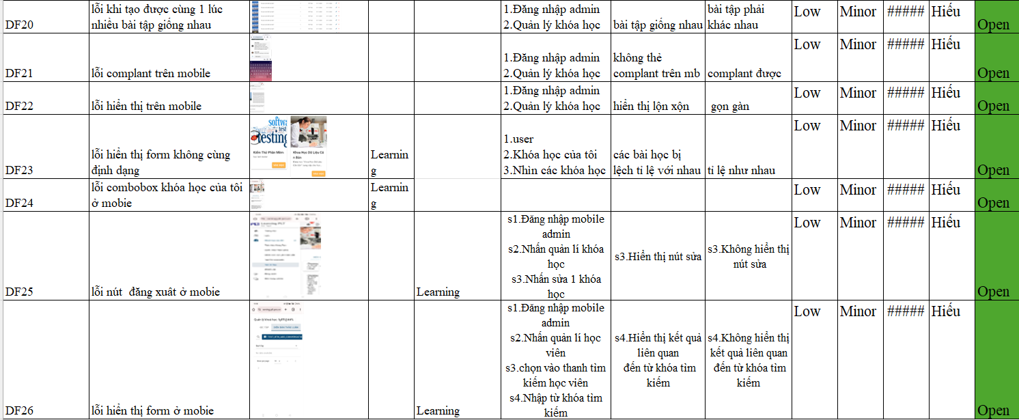

Hình 1.1.7. Log Bug phiên bản 1.3 của POL

### ***2.1.8 Log Bug (ver 1.4)***

Phiên bản này em test có 34 lỗi, gồm:

* Lỗi thêm học viên bằng mã học viên
* Lỗi thiếu hiển thị số lượng người tham gia
* Lỗi chọn thời gian theo (AM/PM)
* Lỗi lặp lại thời gian và ngày bắt đầu
* Lỗi không vào trang được trang video conferences
* Lỗi khi hết giờ làm bài
* Lỗi khi sửa ngày giờ bắt đầu,…(v.v..)

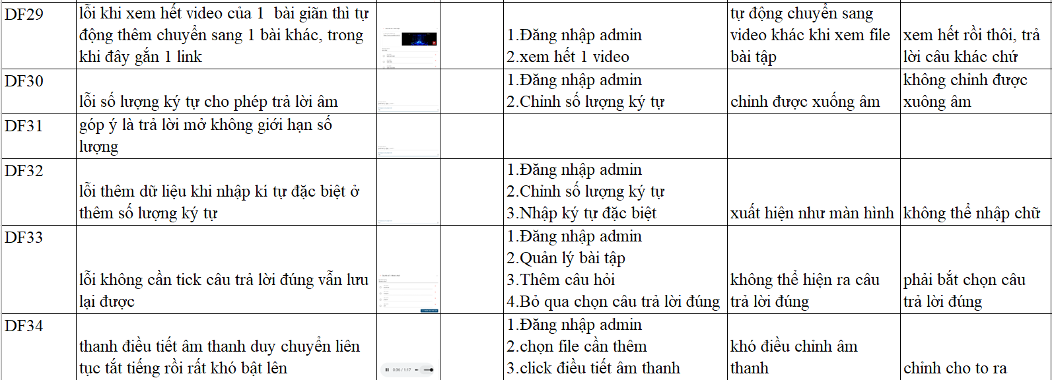

Hình 1.1.8. Log Bug phiên bản 1.4 của POL

### ***2.1.9 Log Bug (ver 1.5)***

Phiên bản này em test có 38 lỗi, gồm:

* Lỗi thêm học viên bằng mã học viên
* Lỗi thiếu hiển thị số lượng người tham gia
* Lỗi chọn thời gian theo (AM/PM)
* Lỗi lặp lại thời gian và ngày bắt đầu
* Lỗi không vào trang được trang video conferences
* Lỗi khi hết giờ làm bài
* Lỗi khi sửa ngày giờ bắt đầu
* Lỗi khi sửa ngày giờ bắt đầu.
* Lỗi không nhập tên học viên,…(v.v..)

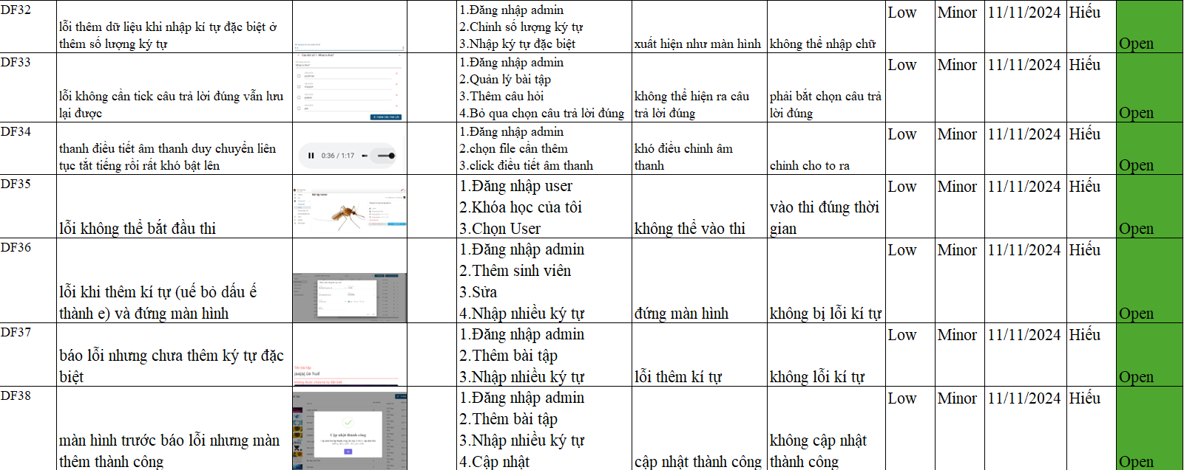

Hình 1.1.9. Log Bug phiên bản 1.5 của POL

### ***2.1.10 Log Bug (ver 1.6)***

Phiên bản này em test có 16 lỗi, gồm:

* Lỗi khi hết giờ làm bài
* Lỗi không đặt được thông báo
* Lỗi không CHỌN đúng sai
* Lỗi nộp bài 2 lần
* Lỗi không có comment của giáo viên
* Lỗi không thể xóa kết quả học viên

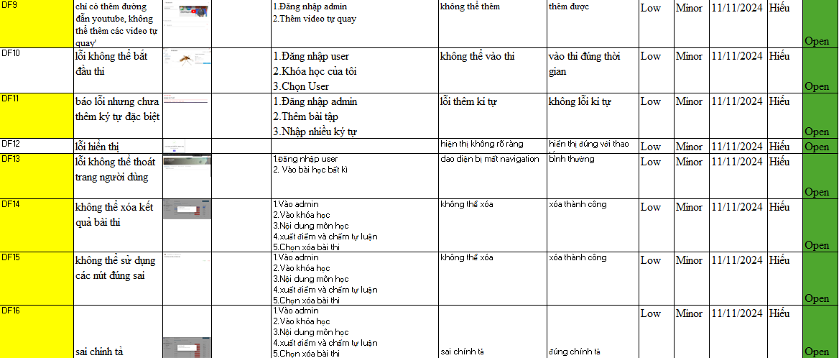

### ***2.1.11 Test Report***

Web LEARNING_POL này em test tìm được 80 lỗi, trong đó:

**Serverity:**

Minor: 28

Major: 34

Critical: 10

Cosmetic: 8

**Status:**

Open: 10

Re_Open: 21

Closed: 49

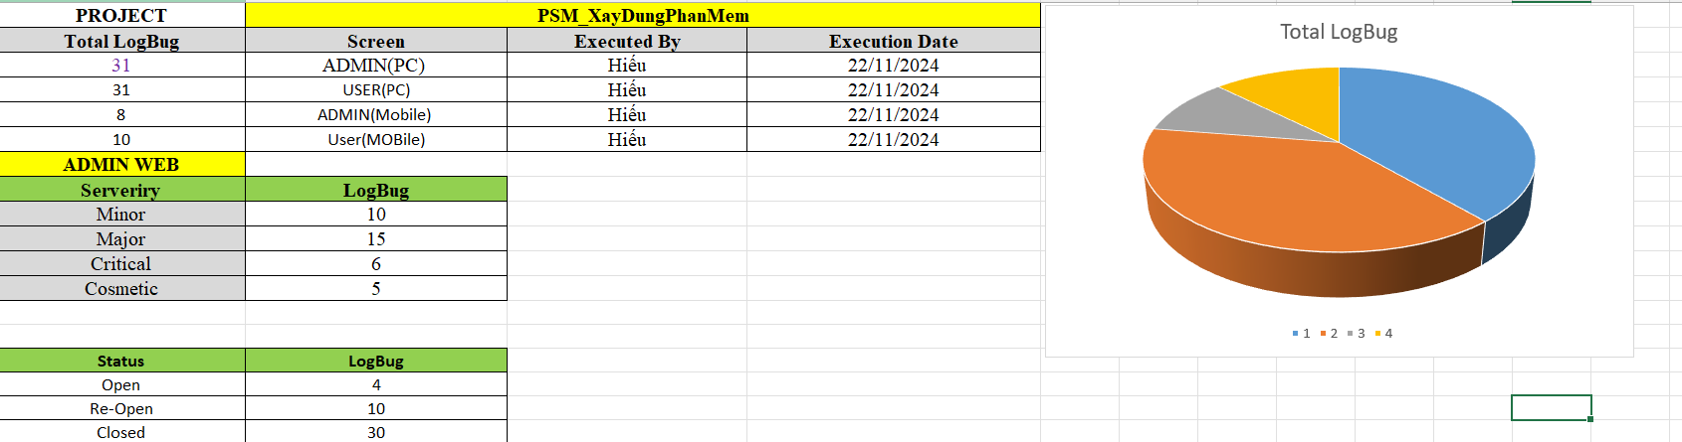

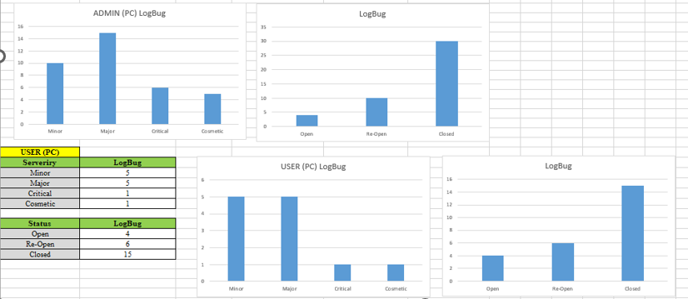

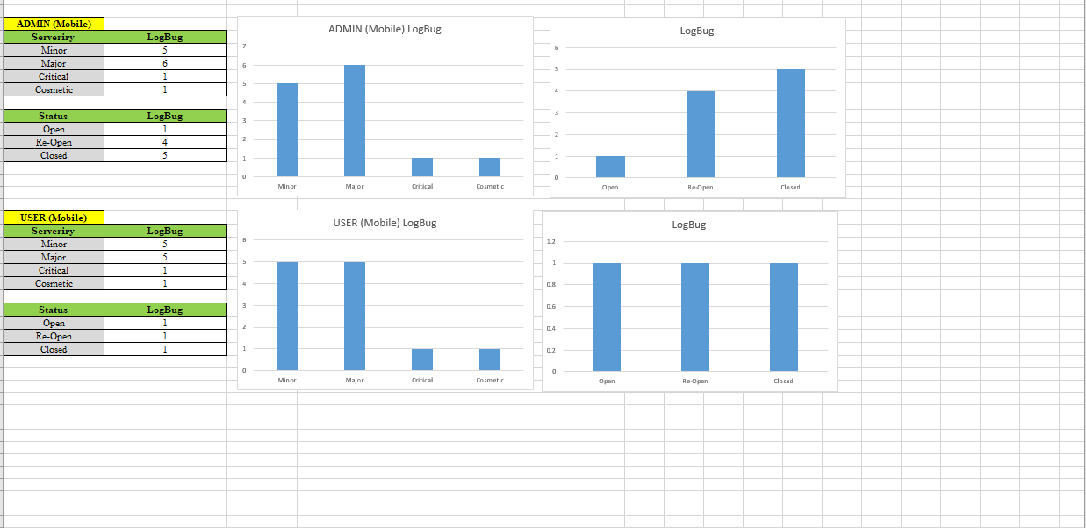

Hình 1.1.10. Test_Report của LEARNING_POL

## **3.1 Dự án PSM_XayDungPhanMem**

### **3.1.1.Mô Tả**

Phần mềm quản lý bán hàng là một hệ thống công nghệ được thiết kế để hỗ trợ doanh nghiệp trong việc tổ chức, theo dõi và quản lý các hoạt động liên quan đến bán hàng. Phần mềm này giúp tối ưu hóa quy trình bán hàng, từ quản lý sản phẩm, khách hàng, đơn hàng, cho đến quản lý kho, tài chính và các báo cáo kinh doanh.

### **3.1.2.Các chức năng**

### **3.1.3. Prototype**

#### **3.1.3.1. Quản lý loại sản phẩm**

##### **3.1.3.1.1 WorkFlow:**

|  |  |
| --- | --- |
| **Mã Use Case** | 1.1 |
| **Tên Use Case** | Quản lý loại sản phẩm |
| **Mô tả** | Là trang quản lý các loại sản phẩm có trong hệ thống của cửa hàng |
| **Sự kiện** | Người dùng có thể thực hiện thêm, xóa, sửa loại sản phẩm và tìm kiếm loại sản phẩm dựa theo các kí tự nhập trong tên của loại sản phẩm |
| **Yêu cầu** | Đăng nhập quyền Admin |
| **Điều kiện** | Người dùng muốn thực hiện hành động xóa, sửa, tìm kiếm phải có ít nhất 1 loại sản phẩm |
| **Mở rộng** | Có nút refresh lại trang  Lọc để tìm kiếm  In ra excel  Phân trang |

##### **3.1.3.1.2 Prototype:**

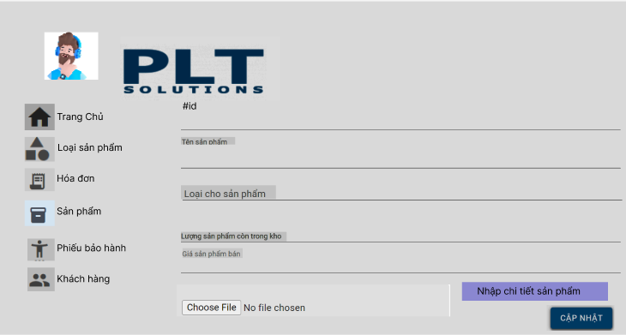

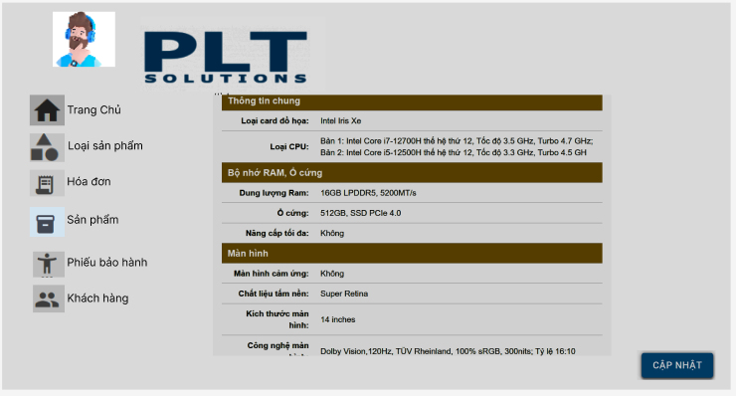

Hình 2.1.1: Trang Màn hình hiển thị người dùng

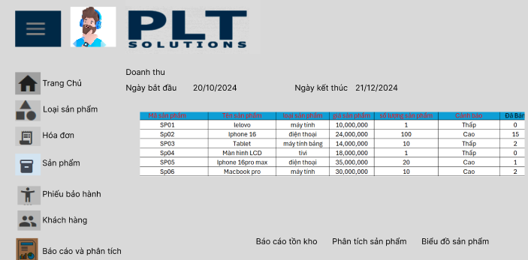

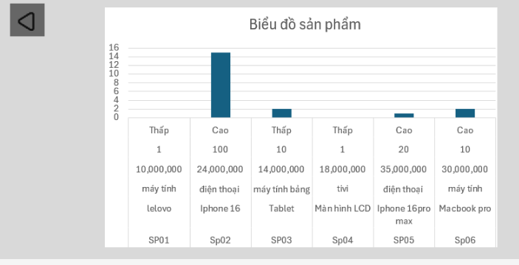

Hình 2.1.2: Trang doanh thu sản phẩm

#### **3.1.3.2. Quản lý sản phẩm**

##### **3.1.3.2.1 WorkFlow:**

|  |  |
| --- | --- |
| **Mã Use Case** | 2.1 |
| **Tên Use Case** | Quản lý sản phẩm |
| **Mô tả** | Là trang quản lý các thông tin của sản phẩm |
| **Sự kiện** | Người dùng có thể thực hiện thêm, xóa, sửa sản phẩm và tìm kiếm sản phẩm dựa theo các kí tự nhập trong tên của sản phẩm. |
| **Yêu cầu** | Đăng nhập quyền Admin |
| **Điều kiện** | Người dùng muốn thực hiện hành động xóa, sửa, tìm kiếm phải có ít nhất 1 sản phẩm |
| **Mở rộng** | Có nút refresh lại trang  Lọc để tìm kiếm  In ra excel  Phân trang |

##### **3.1.3.2.2 Prototype:**

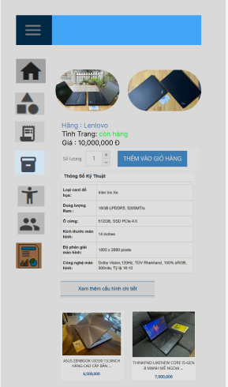

Hình 2.1.3: Trang sản phẩm của web

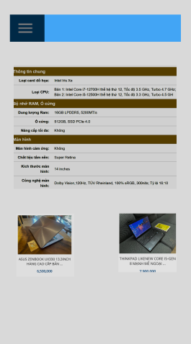

Hình 2.1.4: Trang chi tiết sản phẩm

##### **3.1.3.2.3 WorkFlow:**

|  |  |
| --- | --- |
| **Mã Use Case** | 2.2 |
| **Tên Use Case** | Quản lý thêm sản phẩm |
| **Mô tả** | Là trang quản lý thêm các thông tin của sản phẩm |
| **Sự kiện** | Người dùng có thể thực hiện thêm sản phẩm gồm:   * Tên sản phẩm * Loại sản phẩm * Số lượng * Giá bán * Ảnh bìa của sản phẩm |
| **Yêu cầu** | Bấm nút thêm trên web  Bấm icon dấu cộng trên mobile |
| **Mở rộng** | Ảnh bìa có thể lấy từ máy hoặc online |

##### **3.1.3.2.4 Prototype:**



Hình 2.1.5: Trang quản lý thêm sản phẩm của Web

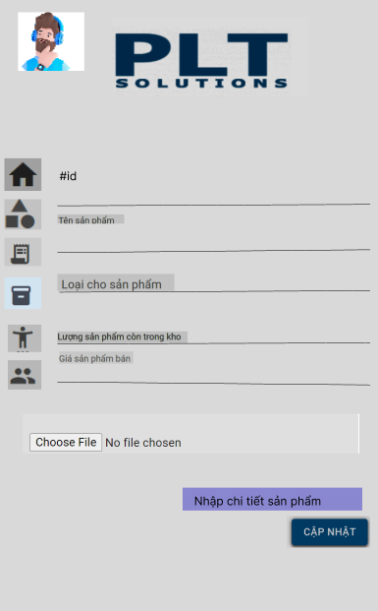

Hình 2.1.6: Trang quản lý thêm sản phẩm của mobile

#### **3.1.3.3. Quản lý khách hàng**

##### **3.1.3.3.1 WorkFlow:**

|  |  |
| --- | --- |
| **Mã Use Case** | 3.1 |
| **Tên Use Case** | Quản lý khách hàng |
| **Mô tả** | Là trang quản lý các thông tin của khách hàng |
| **Sự kiện** | Người dùng có thể thực hiện thêm, xóa, sửa khách hàng và tìm kiếm khách hàng dựa theo các kí tự nhập trong tên của khách hàng |
| **Yêu cầu** | Đăng nhập quyền Admin |
| **Điều kiện** | Người dùng muốn thực hiện hành động xóa, sửa, tìm kiếm phải có ít nhất 1 khách hàng |
| **Mở rộng** | Có nút refresh lại trang  Lọc để tìm kiếm  In ra excel  Phân trang |

##### **3.1.3.3.2 Prototype:**

Hình 2.1.7: Trang quản lý khách hàng của web

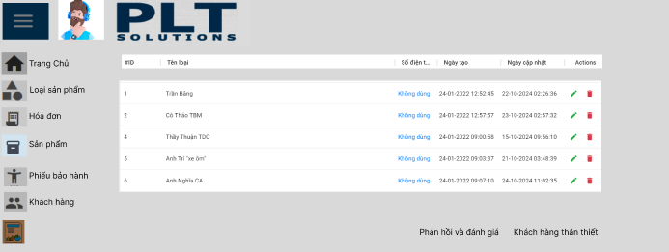

Hình 2.1.8: Trang quản lý khách hàng (thêm)

#### **3.1.3.4. Quản lý hóa đơn**

##### **3.1.3.4.1 WorkFlow:**

|  |  |
| --- | --- |
| **Mã Use Case** | 4.1 |
| **Tên Use Case** | Quản lý hóa đơn |
| **Mô tả** | Là trang quản lý các thông tin của hóa đơn |
| **Sự kiện** | Người dùng có thể thực hiện thêm, xóa, sửa hóa đơn và tìm kiếm hóa đơn dựa theo tên khách hàng hoặc mã hóa đơn |
| **Yêu cầu** | Đăng nhập quyền Admin |
| **Điều kiện** | Người dùng muốn thực hiện hành động xóa, sửa, tìm kiếm phải có ít nhất 1 hóa đơn |
| **Mở rộng** | Có nút refresh lại trang  Lọc để tìm kiếm  In ra excel  Phân trang |

##### **3.1.3.4.2 Prototype:**

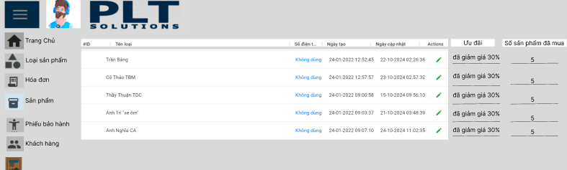

Hình 2.1.9: Trang quản lý khách hàng ưu đãi

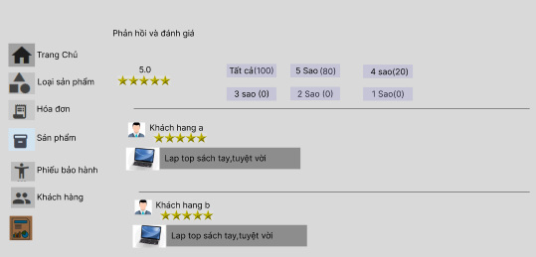

Hình 2.1.10: Trang đánh gía sản phẩm

#### **3.1.3.5. Quản lý phiếu mua hàng**

##### **3.1.3.6.2 Prototype:**



Hình 2.1.15: Trang quản lý thêm xóa sửa thông tin khách hàng

#### **3.1.3.7. Quản lý tài khoản**

##### **3.1.3.7.1 WorkFlow:**

|  |  |
| --- | --- |
| **Mã Use Case** | 7.1 |
| **Tên Use Case** | Quản lý tài khoản |
| **Mô tả** | Là trang quản lý các thông tin tài khoản người dùng để phân quyền |
| **Sự kiện** | Người dùng có thể thực hiện thêm, xóa, sửa tài khoản và tìm kiếm tài khoản dựa theo tên người dùng đăng nhập |
| **Yêu cầu** | Đăng nhập quyền Admin |
| **Điều kiện** | Người dùng muốn thực hiện hành động xóa, sửa, tìm kiếm phải có ít nhất 1 tài khoản |
| **Mở rộng** | Có nút refresh lại trang  Lọc để tìm kiếm  In ra excel  Phân trang |

|  |  |
| --- | --- |
| **Mã Use Case** | 7.2 |
| **Tên Use Case** | Quản lý thêm tài khoản |
| **Mô tả** | Là trang quản lý thêm tài khoản và phân quyền |
| **Sự kiện** | Người dùng có thể thực hiện thêm tài khoản gồm:   * Tên người dùng * Tài khoản * Phân quyền |
| **Yêu cầu** | Bấm nút thêm trên web  Bấm icon dấu cộng trên mobile |

|  |  |
| --- | --- |
| **Mã Use Case** | 7.3 |
| **Tên Use Case** | Quản lý phân quyền |
| **Mô tả** | Là trang quản lý phân quyền cho người dùng theo admin |
| **Sự kiện** | Người dùng có thể thực hiện phân quyền trên các trang gồm:   * ALL * READ * CRUD * REPORT * NO |
| **Yêu cầu** | Bấm chọn “All” sẽ làm mờ các phân quyền tương tác còn lại  Bấm chon “No” sẽ làm mờ các phân quyền tương tác còn lại |

### **3.1.4. LogBug (ver 1.0)**

Dự án này em tìm được 14 lỗi

* Lỗi thêm loại sản phẩm nhung không hiển thị được bên danh sách loại sản phẩm
* Lỗi không hiển thị danh sách sản phẩm
* Lỗi không thêm được hóa đơn vì không thêm được sản phẩm
* Lỗi UI "tên khách hàng"
* Lỗi định dạng thêm tên khách hàng: không chứa kí tự là số
* Lỗi định dạng thêm tên khách hàng: không chứa kí tự là kí tụ đặc biệt
* Lỗi định dạng thêm sđt
* Lỗi định dạng sửa tên khách hàng: không chứa kí tự là số
* Lỗi khi vào trang dạy học,…(v.v…)

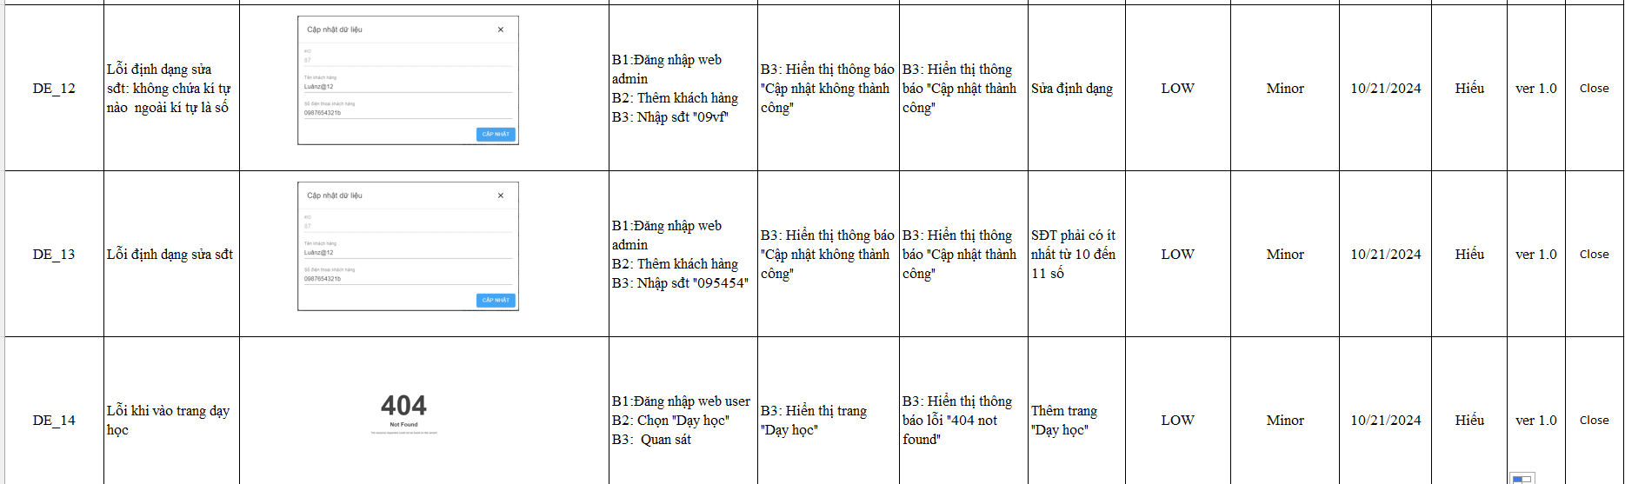

Hình 2.1.27: LogBug dự án PSM_XayDungPhanMem

### ***3.1.5 Test Report***

Web PSM_XayDungPhanMem này em test tìm được 14 lỗi, trong đó:

**Serverity:**

Minor: 6

Major: 4

Critical: 3

Cosmetic: 1

**Status:**

Open: 0

Re_Open: 0

Closed: 14

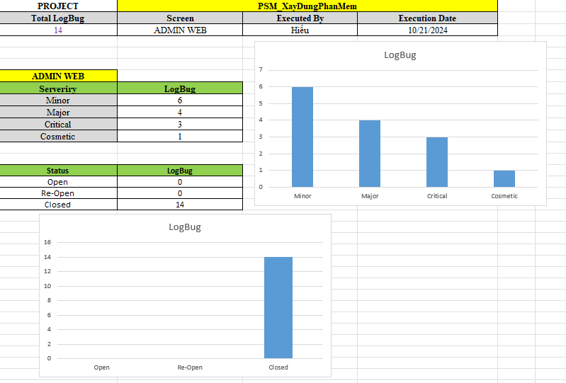

Hình 2.1.28. Test_Report của PSM_XayDungPhanMem

## **4.1 Dự án Selenium**

**Exercise 1**

1. Launch new Browser

2. Open URL “https://demo.guru99.com/test/web-table-element.php#”

3. Get the value from any Cell and print it on the console

4. Click on the link in Cell

**Bài 1**

* Đầu tiên, giá trị của một ô trong bảng (được lưu trong biến sCellValue) được in ra màn hình console.
* Sau đó, chương trình sử dụng Selenium WebDriver để tìm phần tử (ô bảng ở dòng 3, cột 3) trên trang web và nhấp vào phần tử đó.

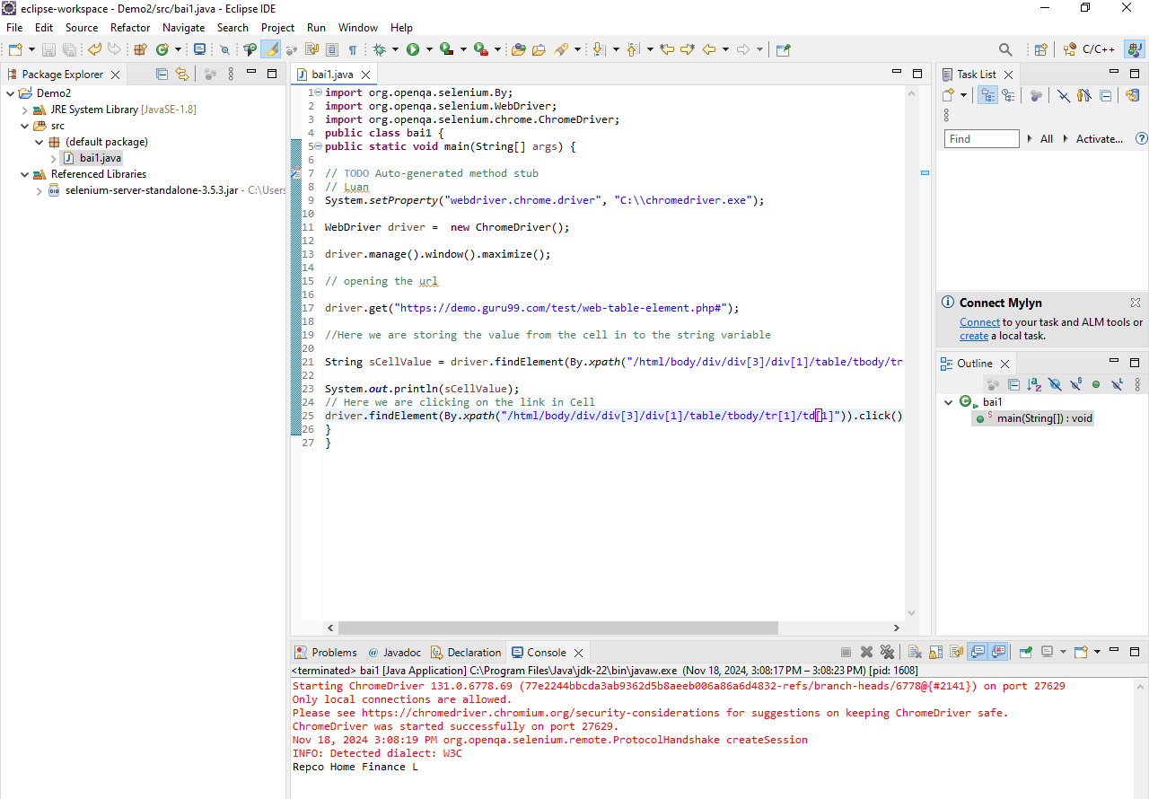

**Bài 2:**

* Lấy và in ra giá trị của ô trong bảng tại hàng 2, cột 3.
* Duyệt qua các cột trong hàng tiêu đề của bảng (từ cột 1 đến cột 5) và in ra các giá trị của chúng, mỗi giá trị được phân cách bởi dấu ---.

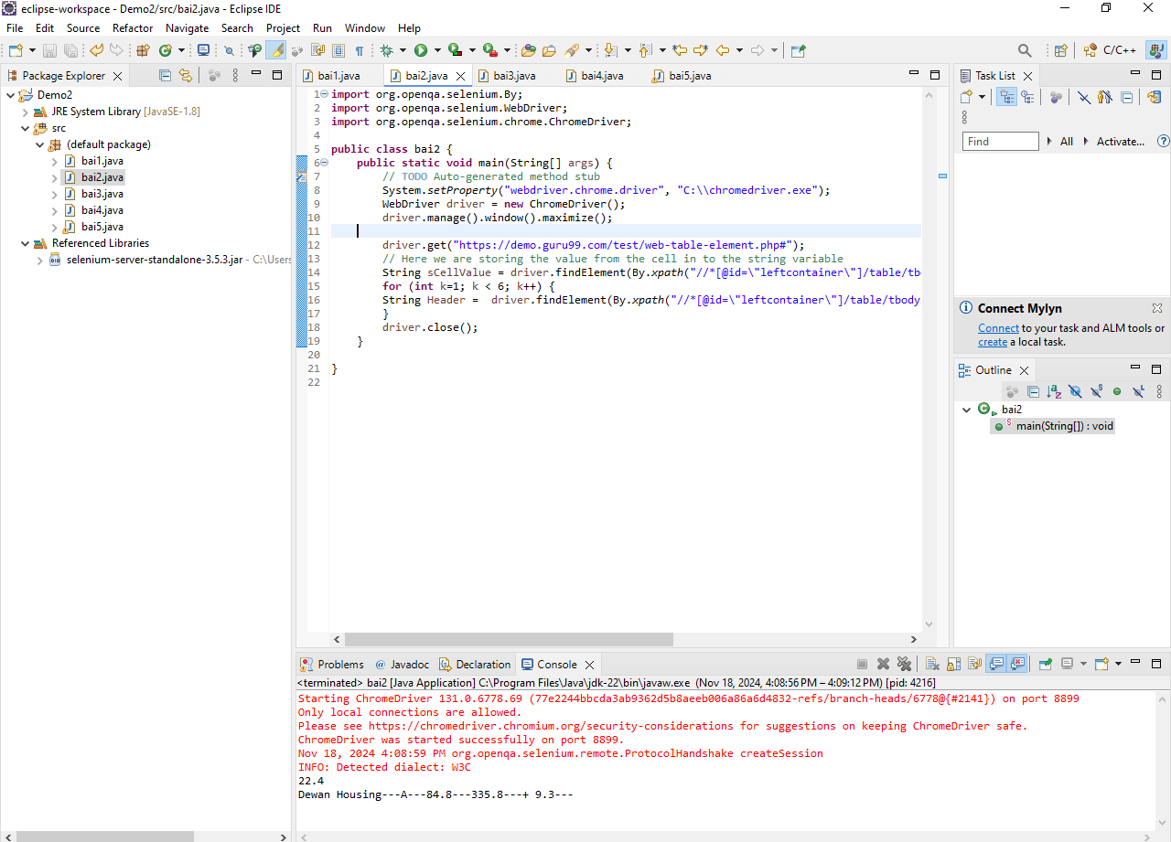

**Exercise 2**

1. Launch new Browser

2. Open URL “https://demo.guru99.com/test/web-table-element.php#”

3. Print all the column values of expect Ro

**Bài 3:**

* Duyệt qua các hàng trong bảng từ hàng 1 đến hàng 5 và lấy giá trị trong cột thứ 2 của mỗi hàng.
* Nếu giá trị trong cột thứ 2 của hàng nào bằng "A", chương trình sẽ in tất cả các giá trị của cả hàng đó (từ cột 1 đến cột 5).
* Sau khi in ra, chương trình tiếp tục với hàng tiếp theo cho đến khi hết 5 hàng.

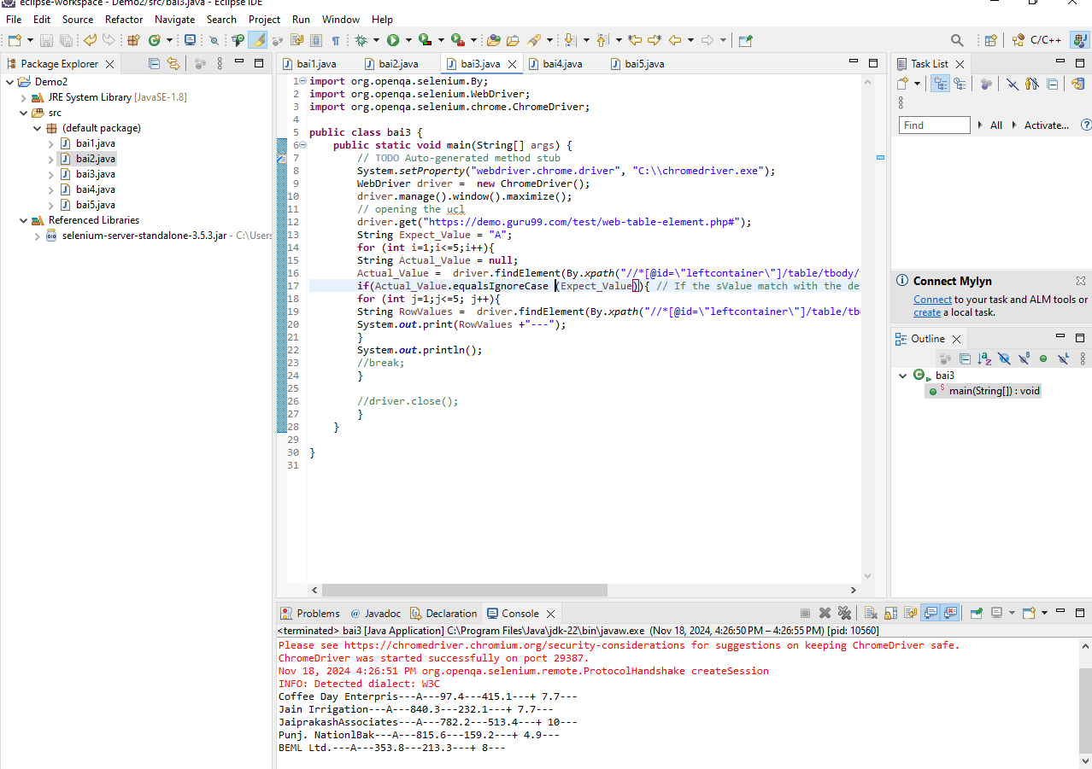

**Bài 4:**

Đoạn mã này thực hiện việc duyệt qua một bảng trong một trang web, kiểm tra các ô trong cột đầu tiên có chứa "Fi" không, nếu có thì in ra tất cả các giá trị của cột 1 đến cột 5 của hàng đó.

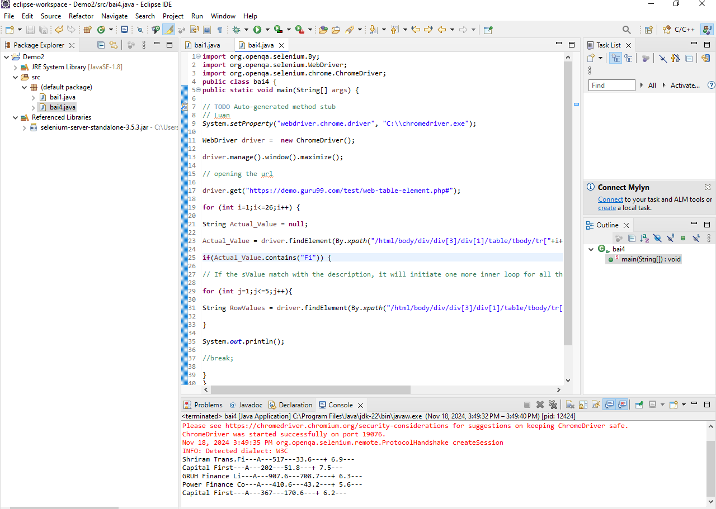

**Bài 5:**

* Tính số lượng cột trong bảng bằng cách đếm số phần tử <th> trong phần đầu của bảng (thường là tiêu đề cột).
* Tính số lượng dòng trong bảng bằng cách đếm số phần tử <td> trong cột đầu tiên của các hàng trong phần thân bảng (<tbody>).

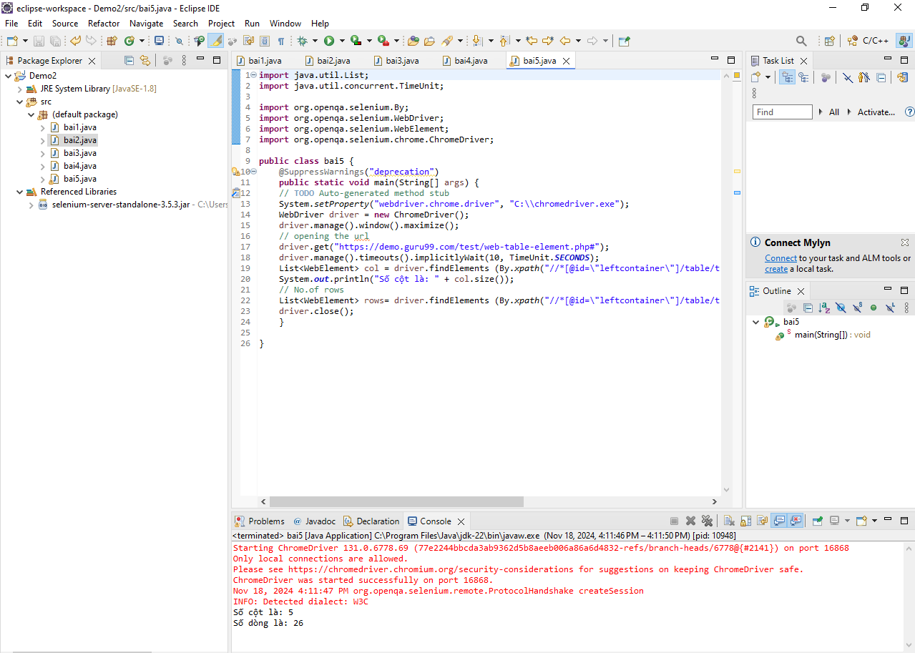

## **5.1 Dự án CodeLearn**

**CodeLearn** là một nền tảng học lập trình trực tuyến, giúp học viên học các kỹ năng lập trình thông qua các bài tập thực hành và các khóa học trực tuyến. Mặc dù tên "CodeLearn" có thể được sử dụng cho nhiều dự án hoặc nền tảng khác nhau, nhưng về cơ bản, các nền tảng như vậy thường có những tính năng giống nhau.

### **5.1.1 MindMap**

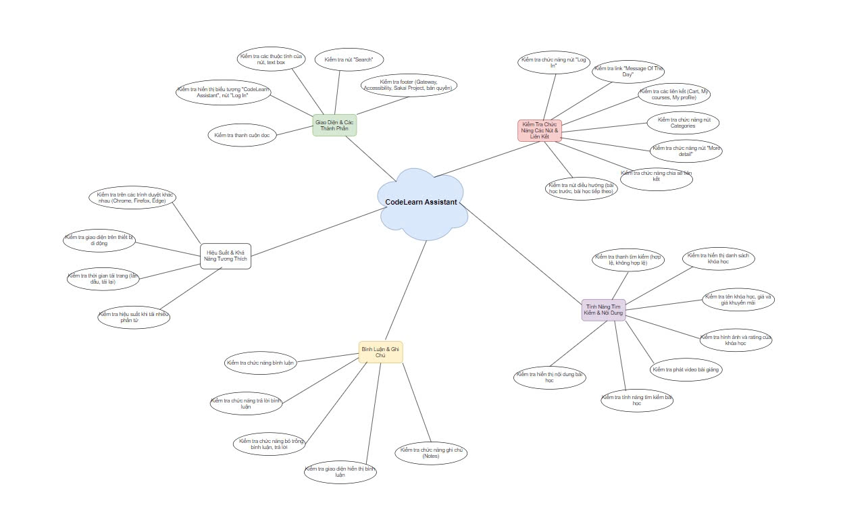

Hình 4.1: MindMap dự án CodeLearn

### **5.1.2 Test_Design**

Dự án này em viết được 57 Test Design, gồm:

* 16 T_D ở trang Home
* 15 T_D ở trang Course details
* 12 T_D ở trang My course
* 13 T_D ở Database

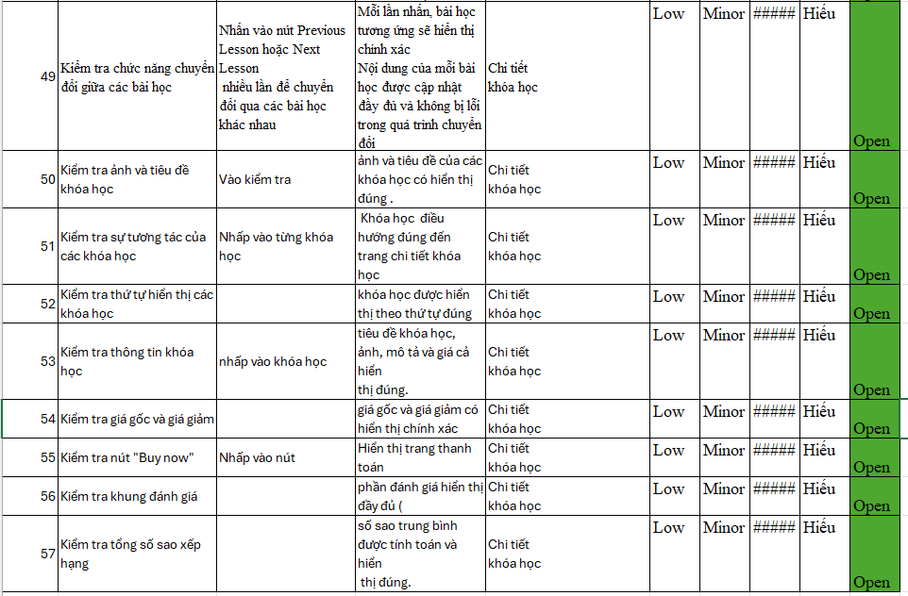

Hình 4.2: Test_Design dự án CodeLearn

### **5.1.3 LogBug**

Dự án này em tìm được 7 LogBug, gồm:

* Lỗi icon "Cart"
* Lỗi bảng "Carousel" không tự động
* Lỗi không bấm được nút "Back to top"
* Lỗi UI tìm kiếm ở trang "Course Detail"
* Lỗi "comment" không được
* Lỗi "reply" không được
* Lỗi định dạng nút >>, << ở giao diện Home

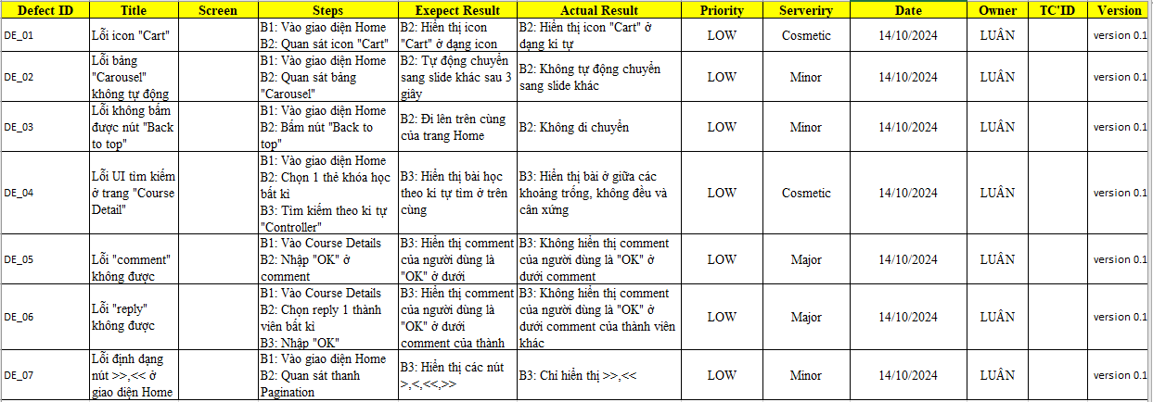

Hình 4.3: LogBug dự án CodeLearn

### ***5.1.4 Test Report***

Web CodeLearn_Assistant này em test tìm được 7 lỗi, trong đó:

**Serverity:**

Minor: 3

Major: 2

Critical: 0

Cosmetic: 2

**Status:**

Open: 0

Re_Open: 0

Closed: 7

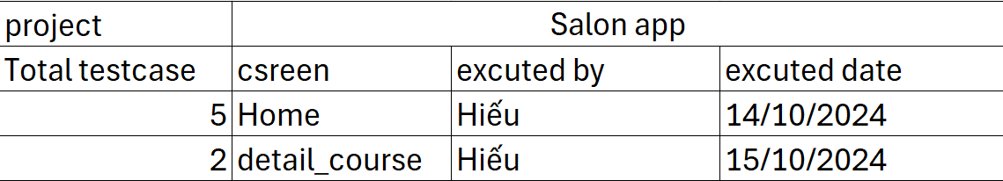

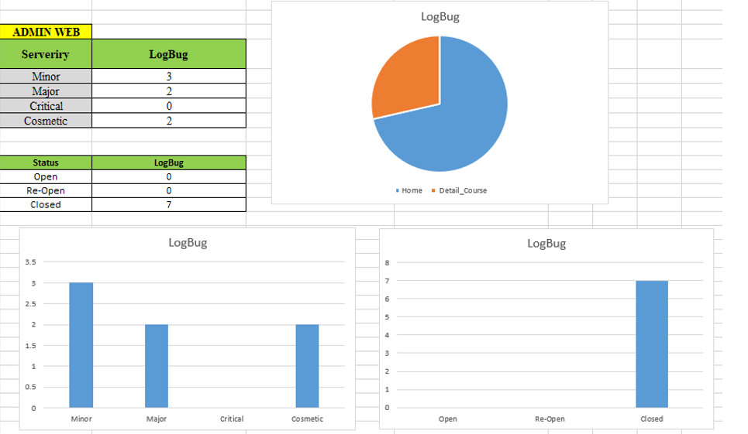

Hình 4.4. Test_Report của CodeLearn_Assistant

## **6.1 Dự án Salon & Customer App Mobile:**

### **6.1.1 Prototype**

**Salon & Customer App Mobile** là một ứng dụng di động dành cho các tiệm salon và khách hàng, với mục tiêu tối ưu hóa trải nghiệm của cả hai bên—người quản lý salon và khách hàng. Các ứng dụng này có thể cung cấp một loạt các tính năng để giúp quản lý các dịch vụ salon hiệu quả, đồng thời mang lại trải nghiệm thuận tiện và dễ dàng cho khách hàng khi đặt lịch, thanh toán, và nhận các dịch vụ làm đẹp.

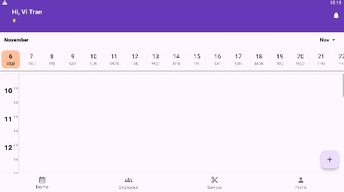

Hình 5.1: Màn hình Salon App Mobile

### **6.1.2 TestCase Salon App**

Màn hình này em viết được 50 TCs, trong đó:

* 6 TCs dùng để kiểm tra đăng nhập, đăng ký
* 12 TCs dùng để kiểm tra trang Home
* 6 TCs dùng để kiểm tra trang nhân viên
* 9 TCs dùng để kiểm tra trang dịch vụ
* 6 TCs dùng để kiểm tra trang tài khoản cá nhân

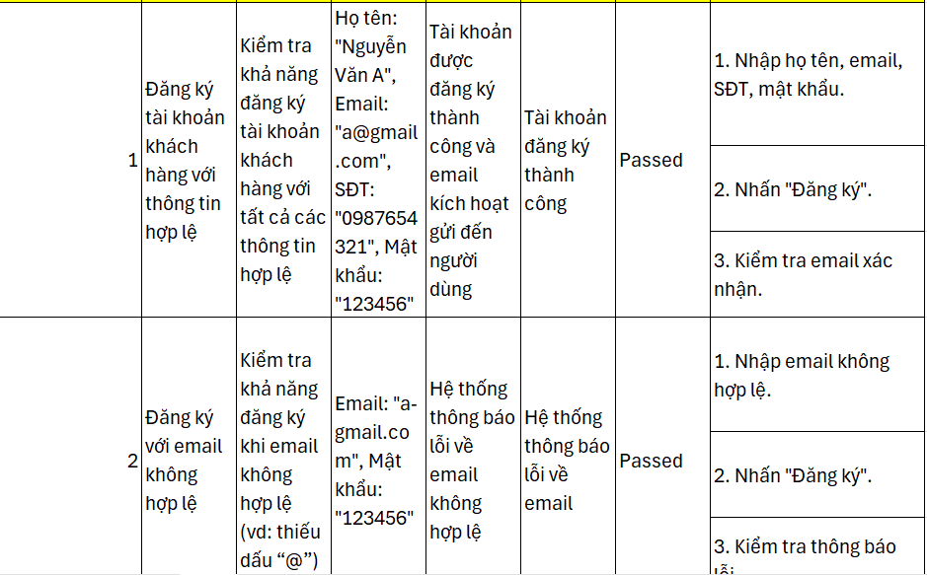

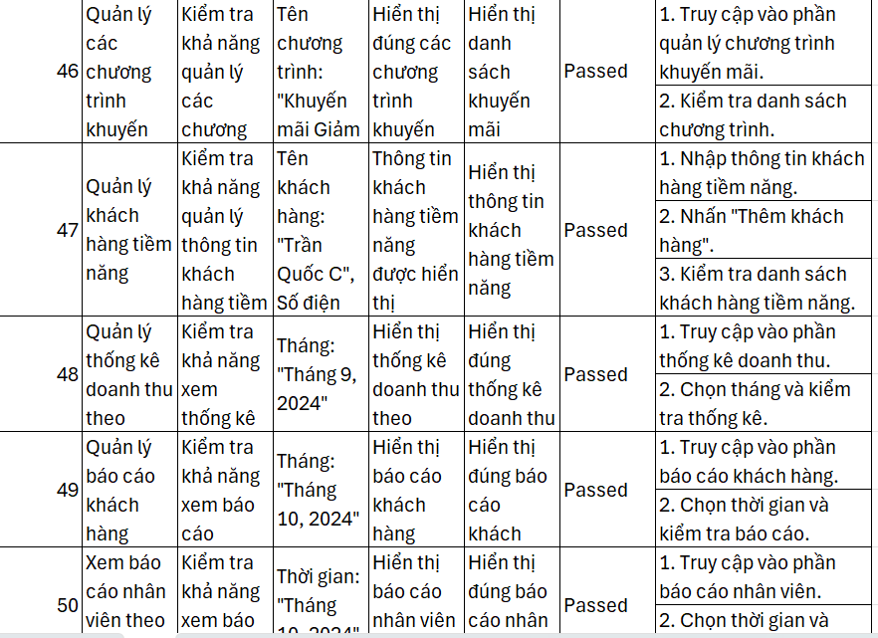

Hình 5.3:Test Case màn hình Salon App Mobile

### 6.2 Prototype AppCustomer

### 6.2.1. Prototype

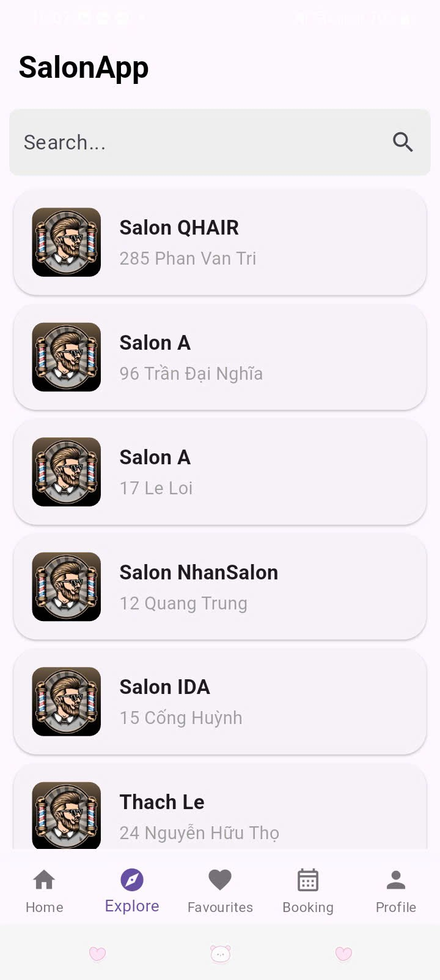

### 6.2.2. Các trường hợp test

* Kiểm tra hoạt động của các nút button : home, explore, booking, ......
* Kiểm tra chức năng tìm kiếm
* Kiểm tra các biểu tượng có hoạt động
* Kiểm tra khi thay đổi ngôn ngữ cho app
* Kiểm tra thông tin chính xác
* Kiểm tra đăng nhập và quản lý tài khoản
* Kiểm tra giao diện và điều hướng
* Kiểm tra chức năng đặt lịch và quản lý cuộc hẹn
* Kiểm tra thông báo và nhắc nhở
* Kiểm tra cập nhật và quản lý dịch vụ, nhân viên
* Kiểm tra chức năng tìm kiếm và xử lý kết quả
* Kiểm tra ngôn ngữ và giao diện
* Kiểm tra phản hồi và feedback
* Kiểm tra quản lý thông tin và sự kiện
* Kiểm tra xử lý lỗi và khôi phục
* Kiểm tra các chức năng khác

### 6.2.3. Testcase

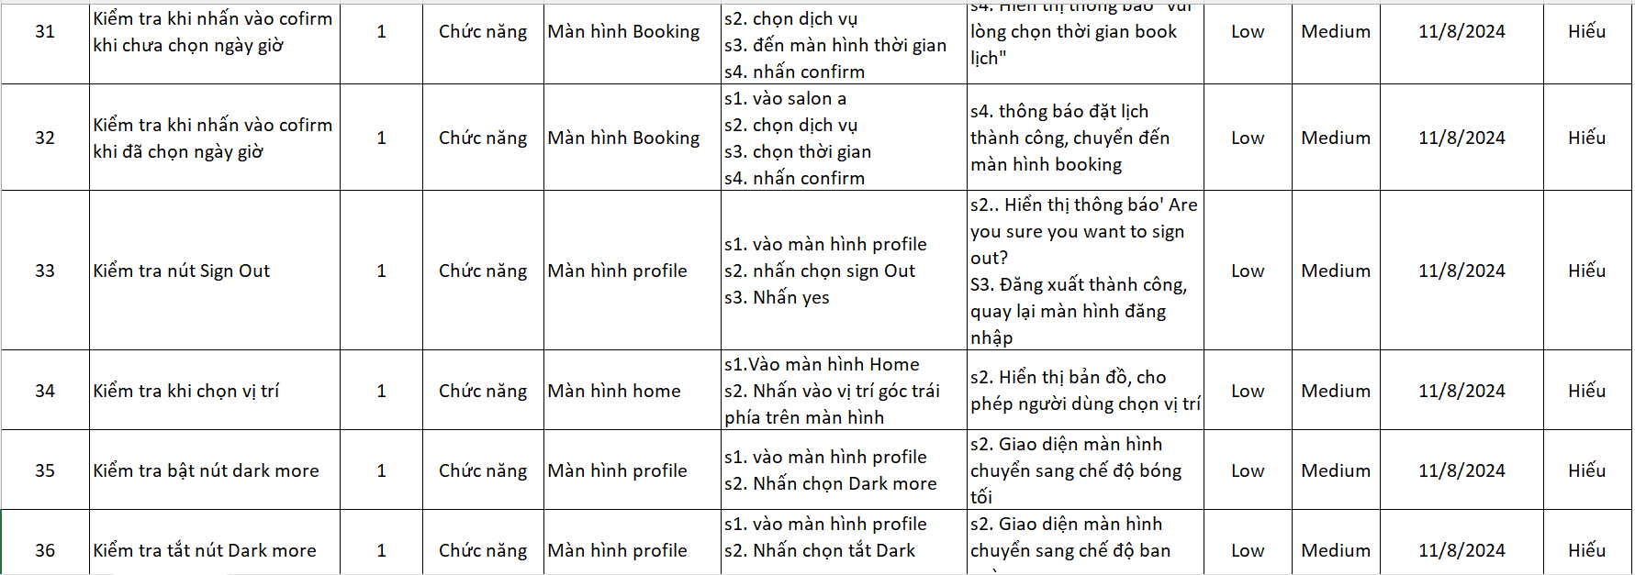

Ở màn hình này em viết được 36 testcasee

### 6.2.4. Defect List

Ở app này em tìm được 14 lỗi. Trong đó các lỗi về Chức năng tìm kiếm, lỗi button, Lỗi hiển thị ngôn ngữ

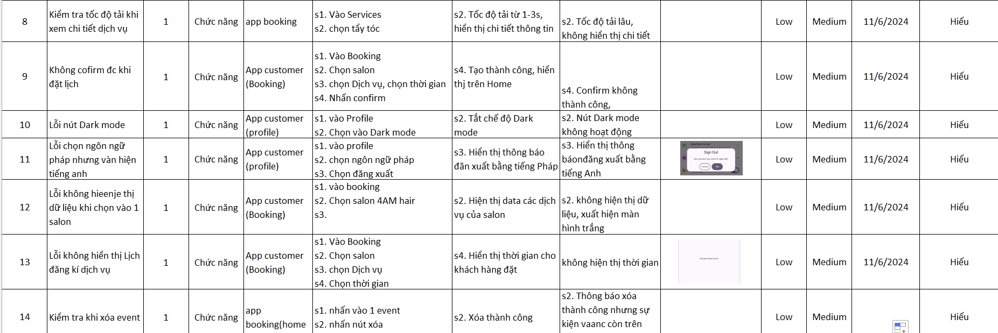

### **6.1.4 LogBug Salon App**

Màn hình này em tìm được 10 df, gồm:

* Lỗi đăng nhập được bằng tài khoản Facebook
* Lỗi đặt lịch thời gian kết thúc sớm hơn thời gian bắt đầu
* Lỗi không có nhân viên để chọn
* Lỗi không tạo lịch trình được
* Lỗi icon chuông thông báo không tương tác được được
* Lỗi chọn kiểu dịch vụ
* Không chọn được "About"
* Không chọn được "Send FeedBack"
* Lỗi tạo employees
* Lỗi tạo danh sách "service type"

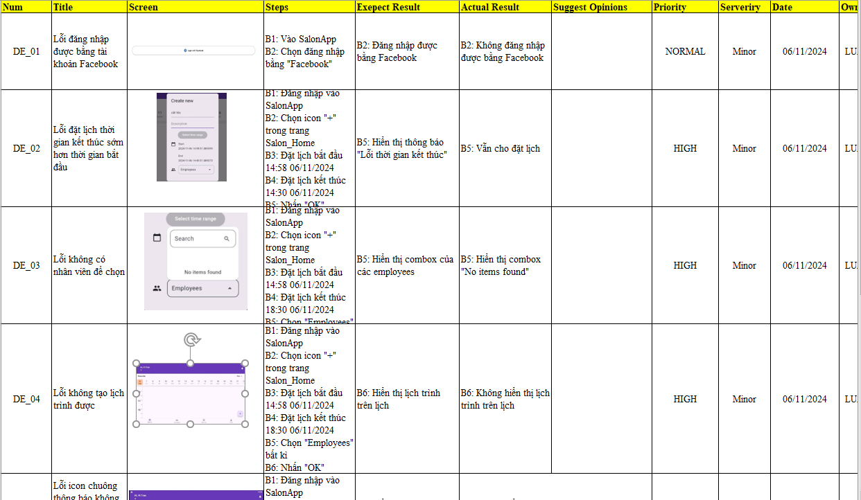

Hình 5.5:Log Bug màn hình Salon App Mobile

### ***6.1.6 Test Report của SalonApp***

+ Web SalonAppMobile này em test viết được 50 testcase, trong đó:

**Serverity:**

Low: 30

Normal: 19

High: 1

**Status:**

Open: 11

Re_Open: 5

Closed: 34

+ Web SalonAppMobile này em test tìm được 14 lỗi, trong đó:

**Serverity:**

Minor: 4

Major: 5

Critical: 5

Cosmetic: 0

**Status:**

Open: 0

Re_Open: 0

Closed: 10

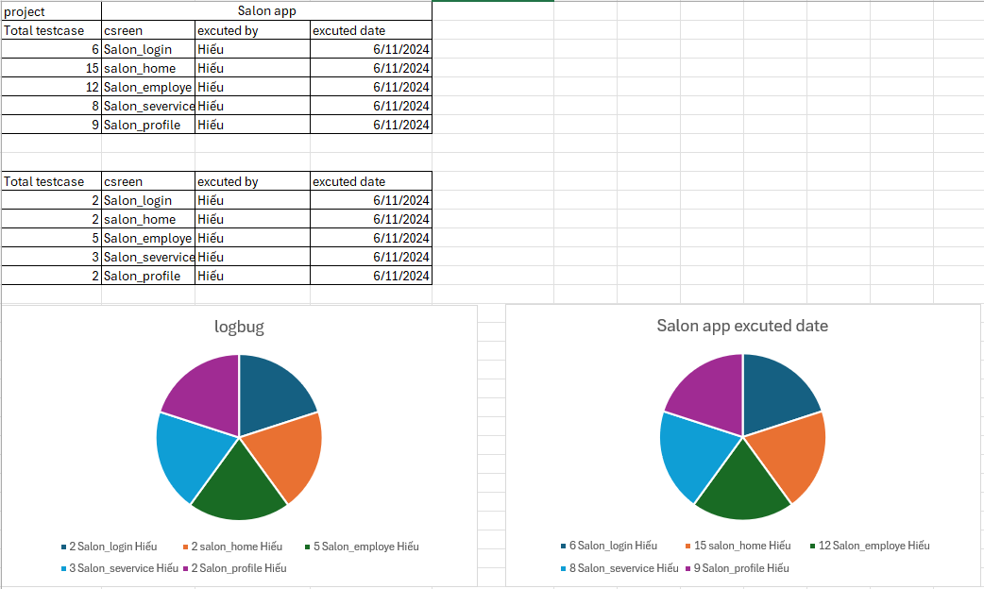

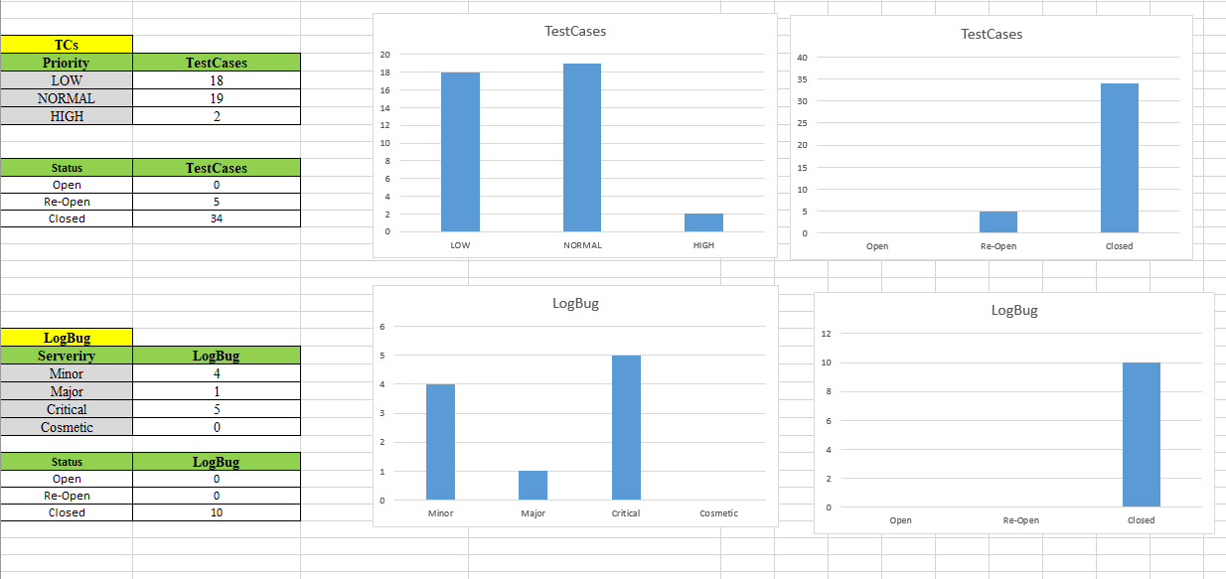

Hình 5.7: Test_Report của SalonAppMobile

## 6.3. Đề xuất

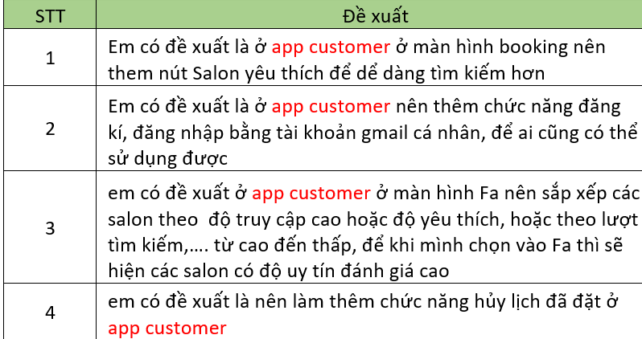

7.1 Dự án Postman

7.1.1 Giới Thiệu Về PostMan

## Giới thiệu

### Khái niệm

Postman là một ứng dụng cho phép bạn gửi yêu cầu HTTP và API đến một máy chủ và nhận phản hồi. Công cụ này cung cấp một giao diện dễ sử dụng, hỗ trợ các giao thức HTTP như GET, POST, PUT, DELETE, PATCH, và nhiều hơn nữa.

### Các tính năng của Postman

**Các tính năng chính của Postman:**

1. **Gửi yêu cầu API**

* Hỗ trợ các phương thức HTTP: GET, POST, PUT, DELETE, PATCH, OPTIONS, HEAD.
* Cho phép thêm headers, body (JSON, form-data, x-www-form-urlencoded), và tham số truy vấn.
* Dễ dàng cấu hình các yêu cầu như xác thực, token API, cookies.

1. **Kiểm thử API**

* **Assertions:** Postman hỗ trợ kiểm thử tự động với JavaScript bằng cách viết test cases để xác minh phản hồi API (response).
* **Test Scripts:** Kiểm tra mã trạng thái (status code), headers, thời gian phản hồi, hoặc nội dung trả về.
* **Chạy kiểm thử hàng loạt:** Chạy các bộ kiểm thử (Collection Runner) để kiểm tra nhiều API liên tiếp.

1. **Quản lý API**

* **Collections:** Nhóm các yêu cầu API theo bộ sưu tập (Collections), dễ quản lý và chia sẻ.
* **Environment Variables:** Sử dụng biến môi trường để chuyển đổi giữa các môi trường khác nhau như development, staging, production.
* **Workspaces:** Cộng tác trong nhóm để cùng làm việc trên cùng một API.

1. **Tích hợp và tự động hóa**

* Postman có thể tích hợp với các công cụ CI/CD như Jenkins, GitHub Actions để tự động kiểm thử API trong quy trình phát triển phần mềm.
* Tích hợp với API monitoring để theo dõi API liên tục.

1. **Mock API**

* Dùng để tạo các API giả lập (mock) khi backend chưa hoàn thành.
* Giúp nhóm phát triển frontend có dữ liệu mẫu để làm việc mà không phải chờ backend.

1. **Documentation**

* Postman tự động tạo tài liệu API từ các yêu cầu trong Collection.
* Có thể chia sẻ tài liệu với nhóm hoặc khách hàng.

## Ưu điểm, nhược điểm

### Ưu điểm

* 1. **Giao diện thân thiện và dễ sử dụng**
* Postman cung cấp giao diện trực quan, dễ thao tác ngay cả với người mới bắt đầu.
* Các thao tác kéo, thả và thêm thông tin API rất thuận tiện.
  1. **Hỗ trợ đa nền tảng**
* Có thể chạy trên Windows, macOS, Linux và cả trình duyệt web.
* Không yêu cầu cấu hình phức tạp.
  1. **Hỗ trợ đầy đủ các phương thức HTTP**
* Hỗ trợ GET, POST, PUT, DELETE, PATCH, OPTIONS, HEAD, v.v.
* Dễ dàng thêm query params, headers, body, và các cấu hình khác.
  1. **Chạy thử nghiệm API nhanh chóng**
* Dễ dàng gửi yêu cầu API và kiểm tra phản hồi chỉ trong vài giây.
  1. **Kiểm thử API tự động**
* Cho phép viết test scripts bằng JavaScript để tự động kiểm tra trạng thái phản hồi (status code), nội dung phản hồi (response body), headers, v.v.
  1. **Quản lý môi trường linh hoạt**
* Hỗ trợ biến môi trường (Environment Variables) để chuyển đổi giữa các môi trường như Development, Staging, Production.
* Dễ dàng chia sẻ cấu hình giữa các thành viên trong nhóm.
  1. **Tính năng Mock API**
* Cho phép giả lập các API chưa hoàn thiện để phục vụ nhóm frontend.
  1. **Hỗ trợ làm việc nhóm**
* Có thể chia sẻ collections, environment, và các thiết lập khác qua Postman Team.
* Giúp đội phát triển và kiểm thử cộng tác hiệu quả hơn.
  1. **Tài liệu tự động**
* Tự động tạo tài liệu API dựa trên các yêu cầu trong collection.
* Có thể xuất và chia sẻ tài liệu dễ dàng.
  1. **Tích hợp CI/CD**
  + Dễ dàng tích hợp vào các pipeline CI/CD (Jenkins, GitHub Actions, GitLab CI) để kiểm thử API tự động.
  1. **Miễn phí với nhiều tính năng cơ bản**
* Hầu hết các tính năng đều miễn phí, phù hợp với cả cá nhân và nhóm nhỏ.

### Nhược điểm

1. **Hiệu suất khi xử lý bộ dữ liệu lớn**

* Khi xử lý lượng lớn dữ liệu hoặc số lượng API nhiều, Postman có thể chậm và gây treo ứng dụng.

1. **Tốn tài nguyên hệ thống**

* Postman (đặc biệt phiên bản desktop) có xu hướng tiêu tốn nhiều RAM và CPU, đặc biệt khi chạy các bộ kiểm thử lớn.

1. **Hạn chế trong lập trình phức tạp**

* Mặc dù hỗ trợ test scripts bằng JavaScript, nhưng không phù hợp để viết các kiểm thử phức tạp hoặc xử lý logic nâng cao.
* Cần các công cụ bổ sung như Newman hoặc tích hợp với các framework khác để khắc phục.

1. **Mock API giới hạn**

* Tính năng Mock API có giới hạn (đặc biệt trong phiên bản miễn phí) và không hỗ trợ các cấu hình phức tạp.

1. **Hạn chế phiên bản miễn phí**

* Một số tính năng nâng cao như phân tích hiệu năng API, cộng tác nhóm, và monitoring chỉ có trên phiên bản trả phí.

1. **Không hỗ trợ UI testing**

* Postman chỉ tập trung vào API, không hỗ trợ kiểm thử giao diện người dùng (UI testing).

1. **Công cụ không hoàn toàn mã nguồn mở**

* Postman không phải mã nguồn mở, vì vậy không thể tùy chỉnh hoàn toàn hoặc tích hợp sâu theo nhu cầ riêng.

1. **Không hỗ trợ mạnh mẽ GraphQL (so với REST)**

* Mặc dù Postman hỗ trợ GraphQL, nhưng tính năng này vẫn còn hạn chế so với REST API.

1. **Không mạnh về debugging logs**

* Khả năng phân tích logs hoặc gỡ lỗi API còn hạn chế, đôi khi khó theo dõi khi lỗi xảy ra trong các kịch bản phức tạp.

## Cách sử dụng

### CRUD với Postman

CRUD trong lập trình máy tính là bốn hoạt động cơ bản của lưu trữ liên tục.

* **C**reate: PUT, POST
* **R**ead: GET
* **U**pdate: PUT, POST, PATCH
* PATCH: sửa 1 đối tượng, Post, sửa 1 loạt đối tượng
* **D**elete: DELETE

Hiển thị dữ liệu

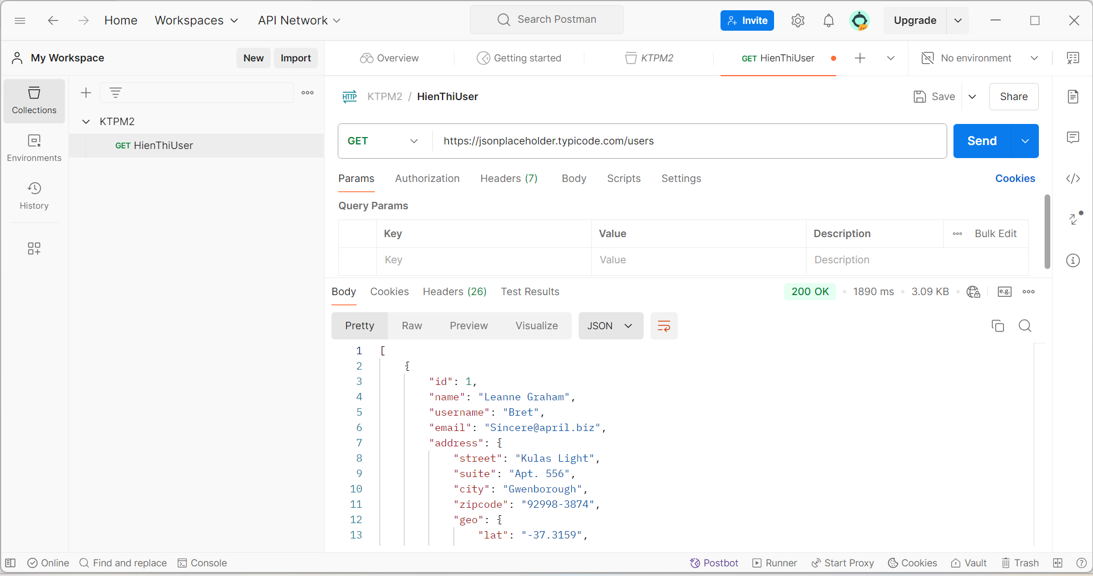

Hình . Hiển thị dữ liệu với Postman

Thêm Dữ liệu:

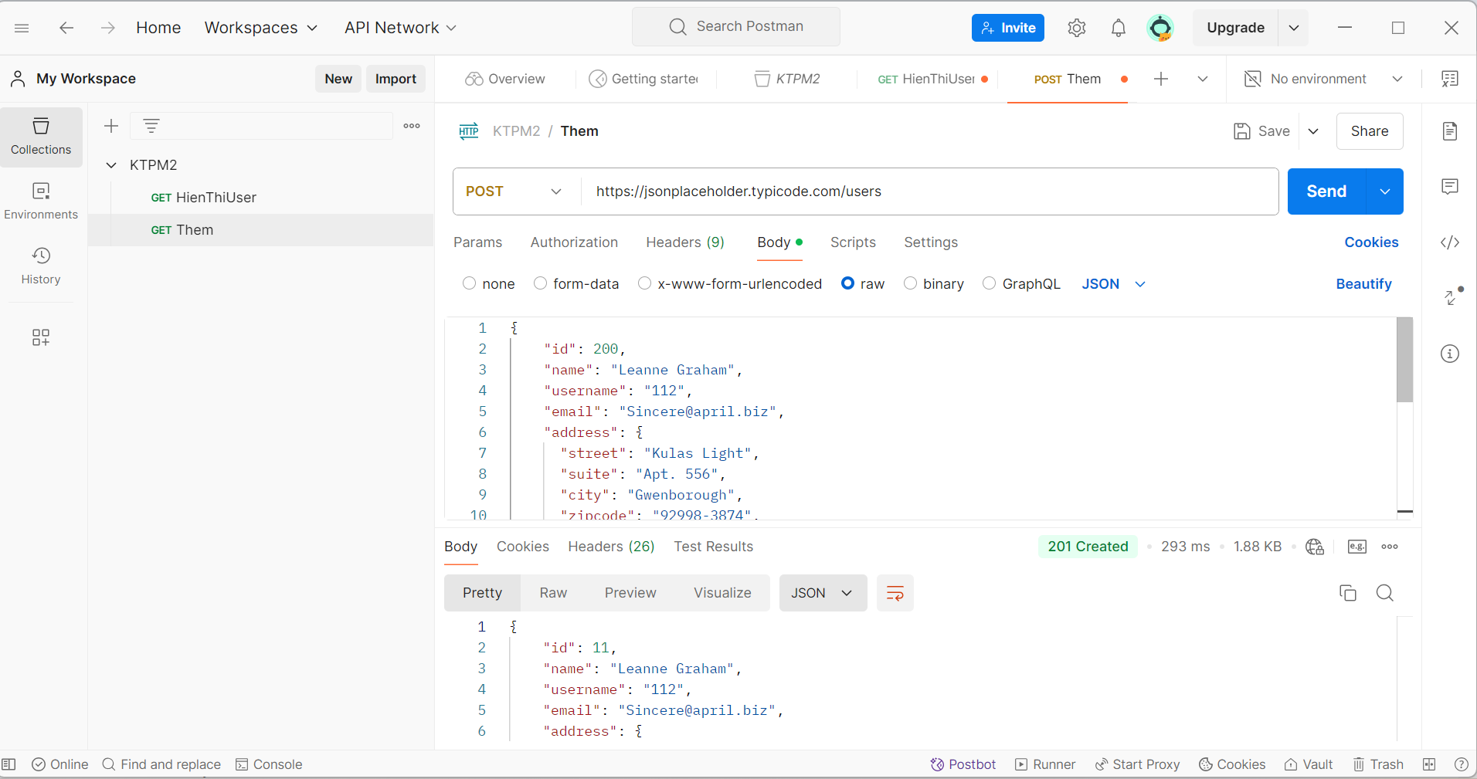

Hình . Thêm dữ liệu với PostMan

Sửa Dữ liệu :

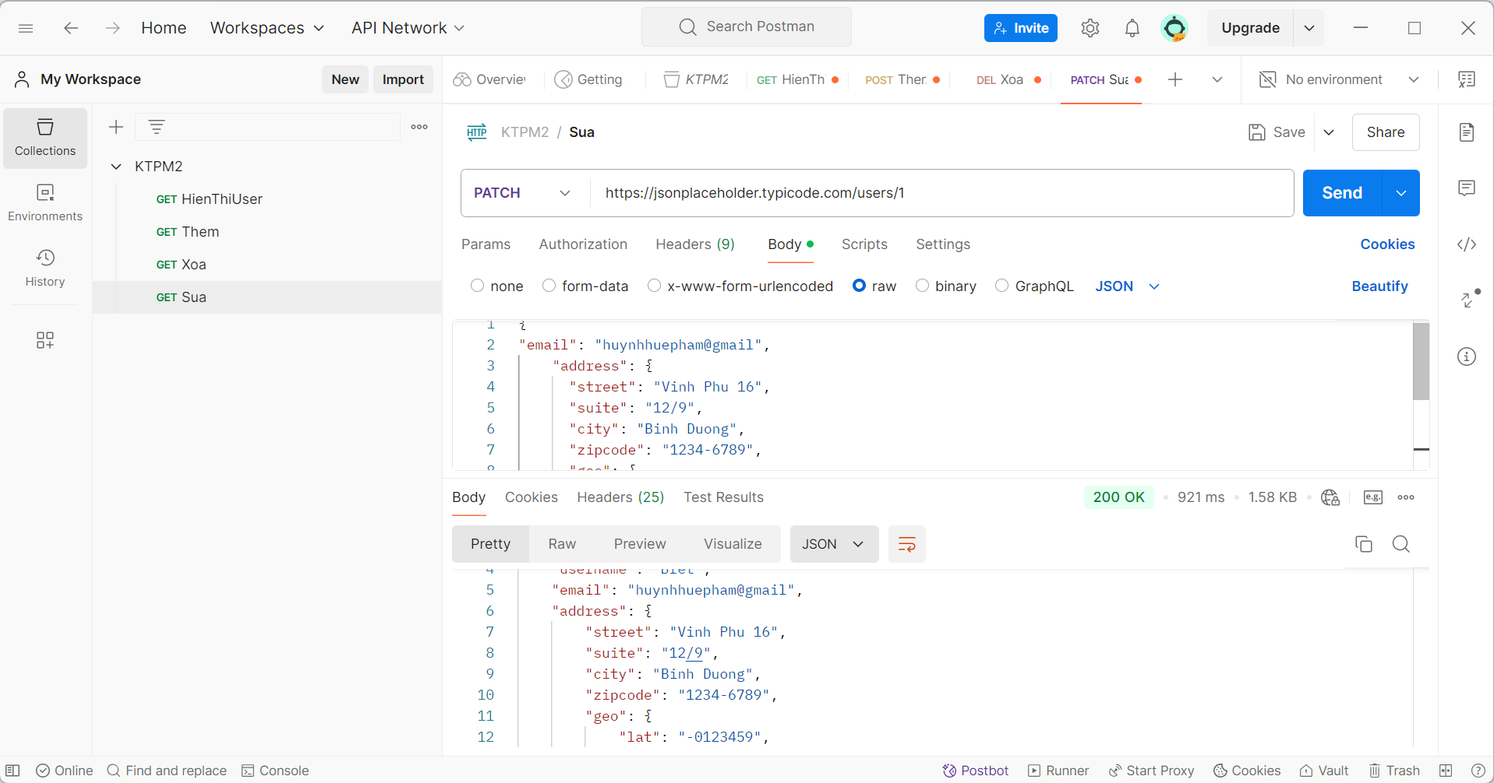

Hình . Sửa dữ liệu với Postman

Test dữ liệu:

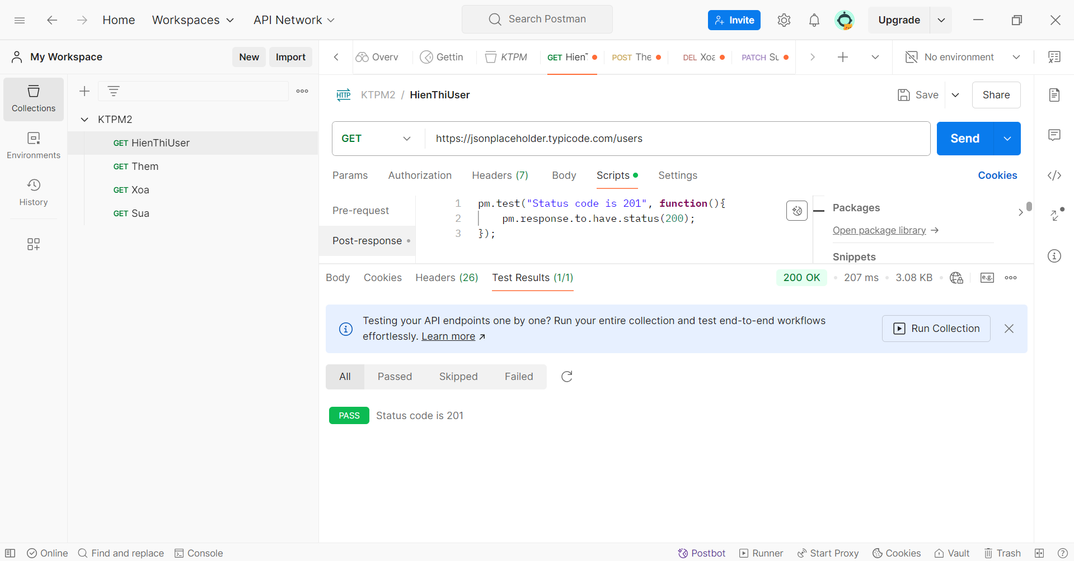

Hình . Xác minh mã trạng thái 201 với Postman

Trường hợp thử nghiệm: Xác minh mã trạng thái 201

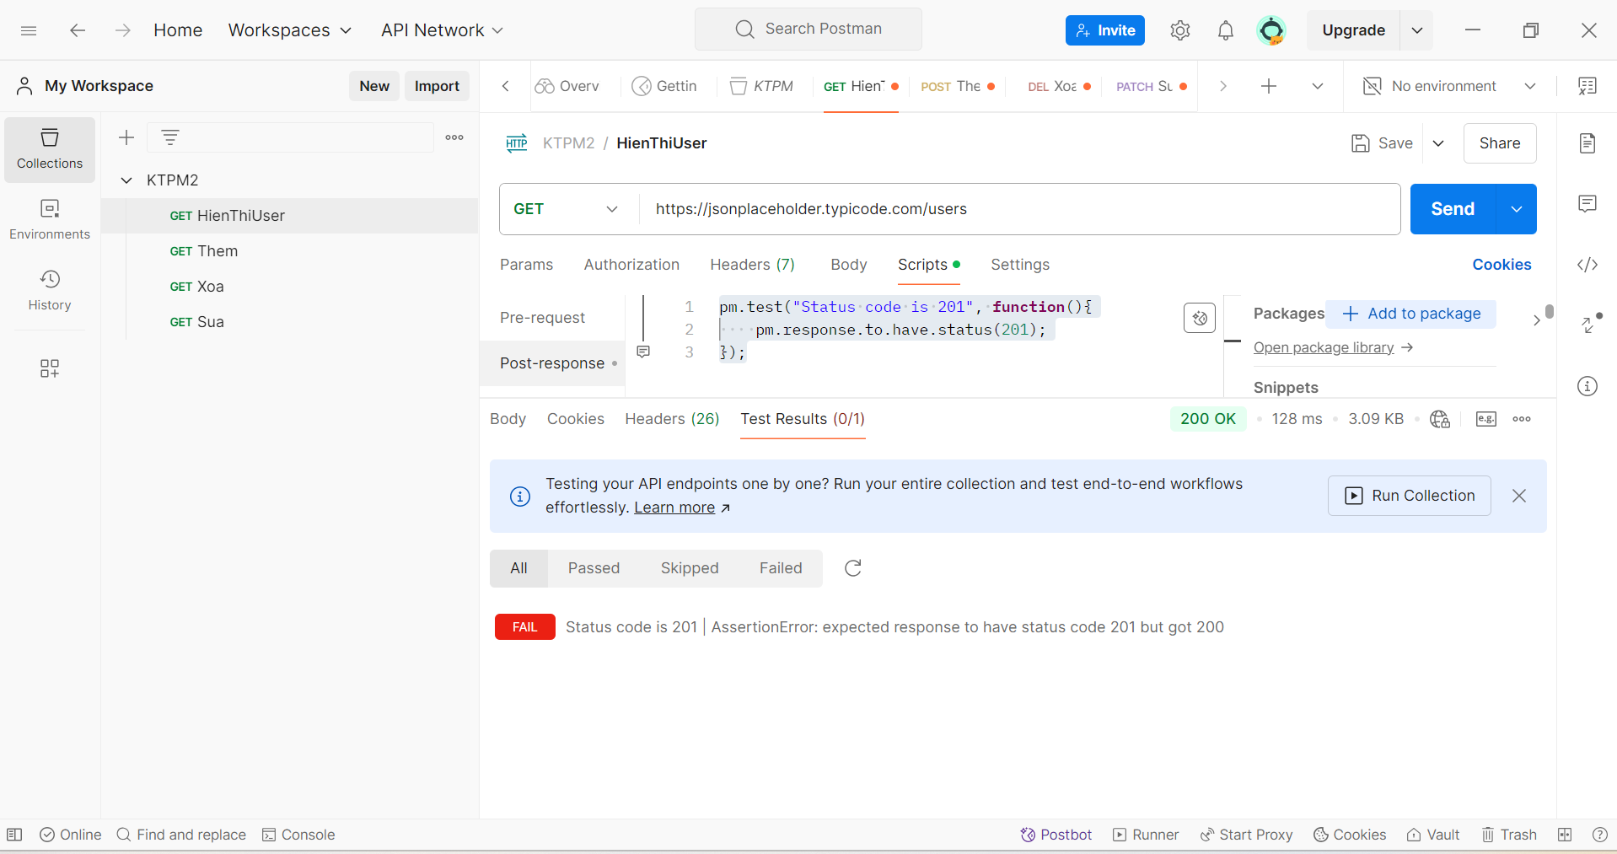

Hình . Xác minh mã trạng thái 200 với Postman

Kiểm tra id 3 có đúng tên

Pass

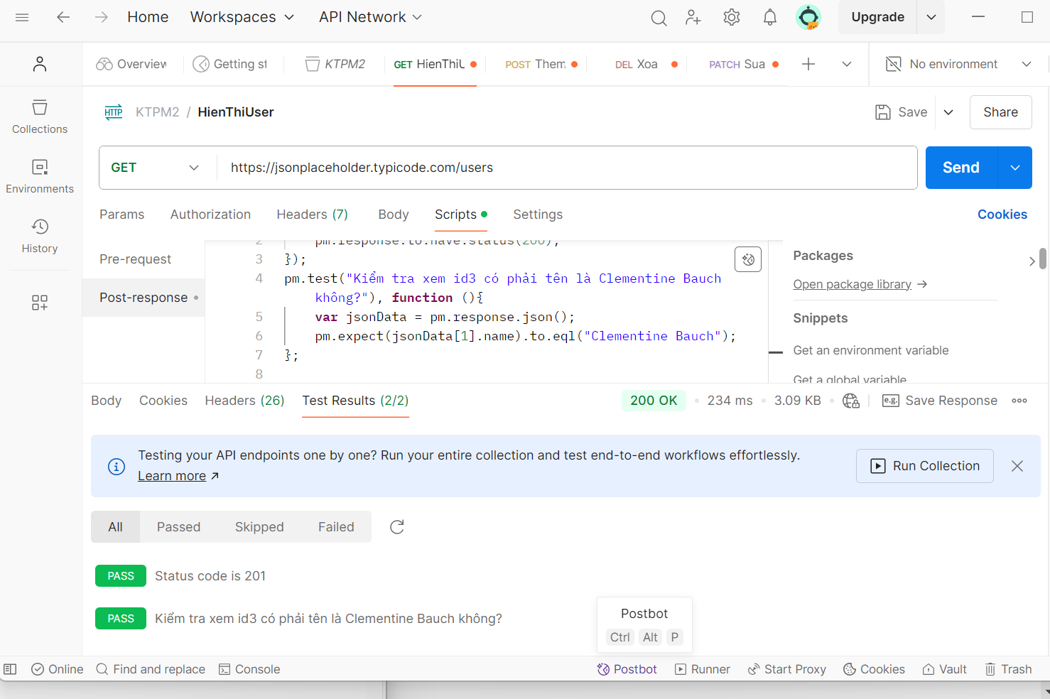

Hình . Kiểm tra id 3 có đúng tên trong Postman

Kiểm tra thời gian phản hồi có nhỏ hơn 500ms

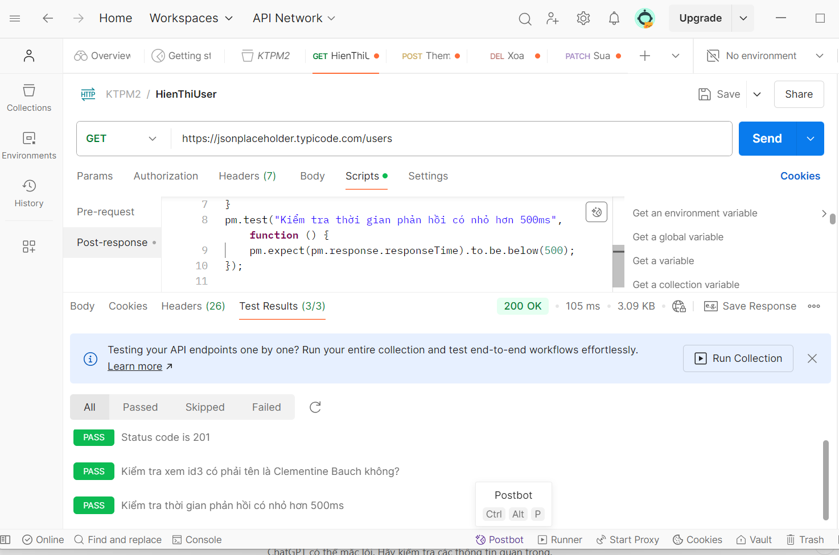

Hình . Kiểm tra thời gian phản hồi có nhỏ hơn 500ms với Postman

Ktra trường hợp thời gian phản hồi có nhỏ hơn 100000ms

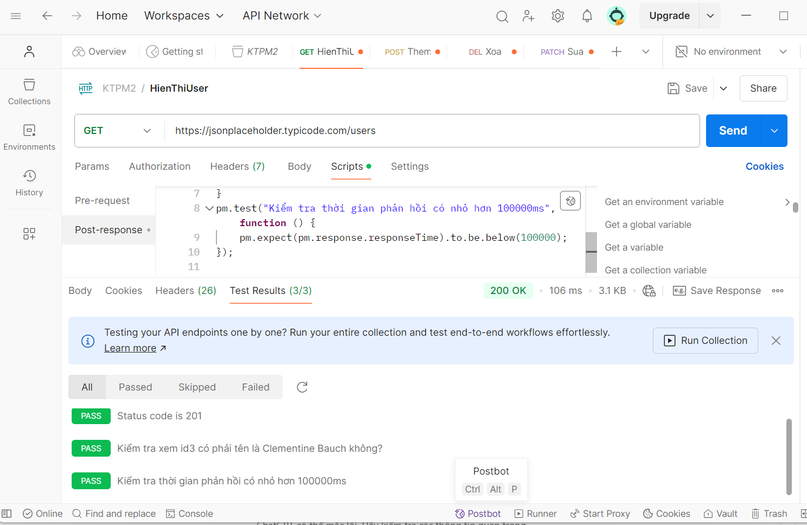

Hình . Ktra trường hợp thời gian phản hồi có nhỏ hơn 100000ms với Postman

Kiểm tra xem trường email trong JSON phản hồi có khớp với định dạng email hay không.

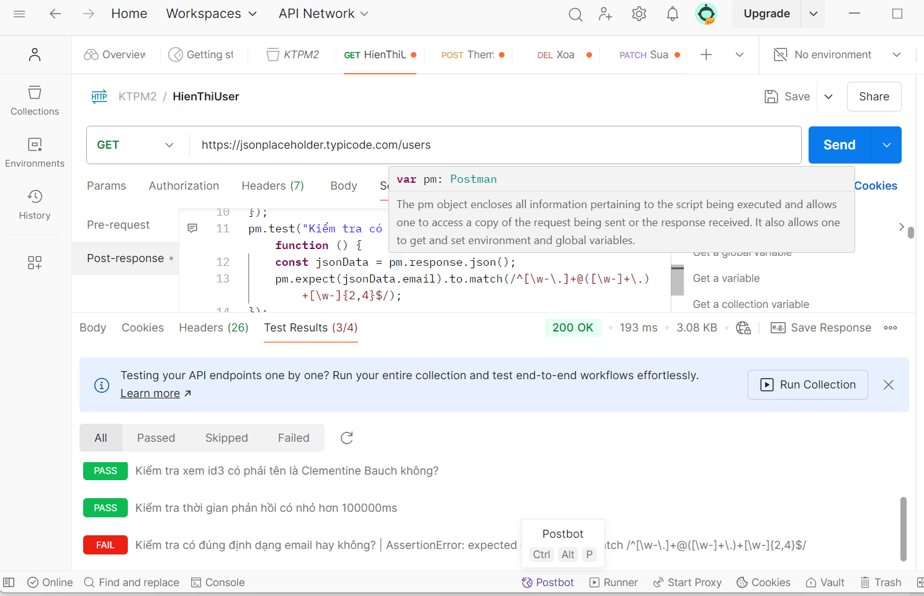

Hình . Kiểm tra định dạng email với Postman

Ktra trường hợp kiểm tra xem header Content-Type của phản hồi có đúng là "application/json" hay không

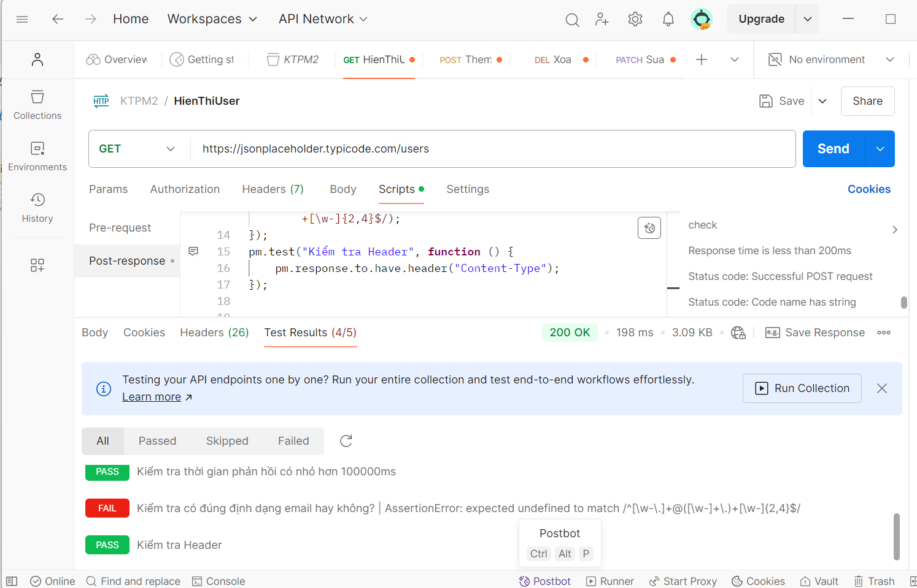

Hình . Kiểm tra "application/json" với Postman

Kiểm tra TH Kiểm tra xem nội dung của phản hồi có chứa một chuỗi cụ thể hay không.

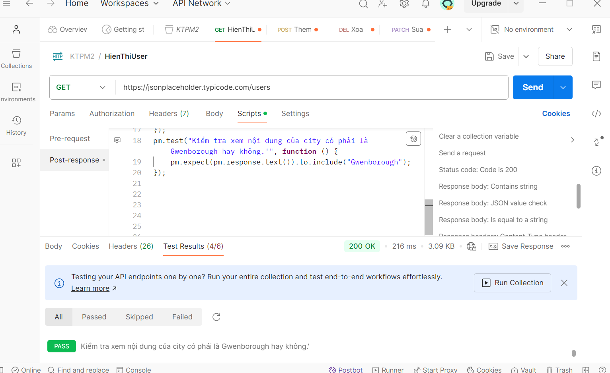

Hình . Kiểm tra xem nội dung của phản hồi có chứa một chuỗi cụ thể ( Postman)

Kiểm tra một giá trị cụ thể trong phản hồi JSON.

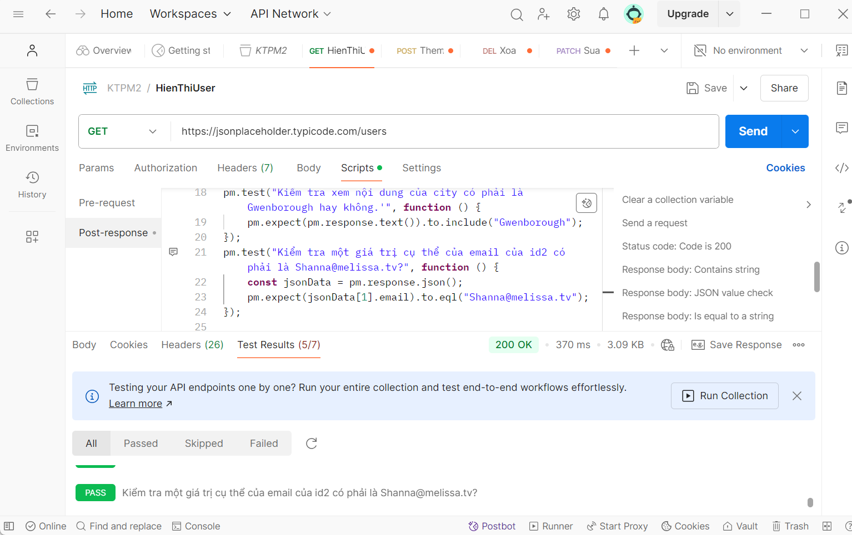

Hình . Kiểm tra một giá trị cụ thể trong phản hồi JSON

Kiểm tra xem nội dung của phản hồi có chứa một chuỗi cụ thể hay không.

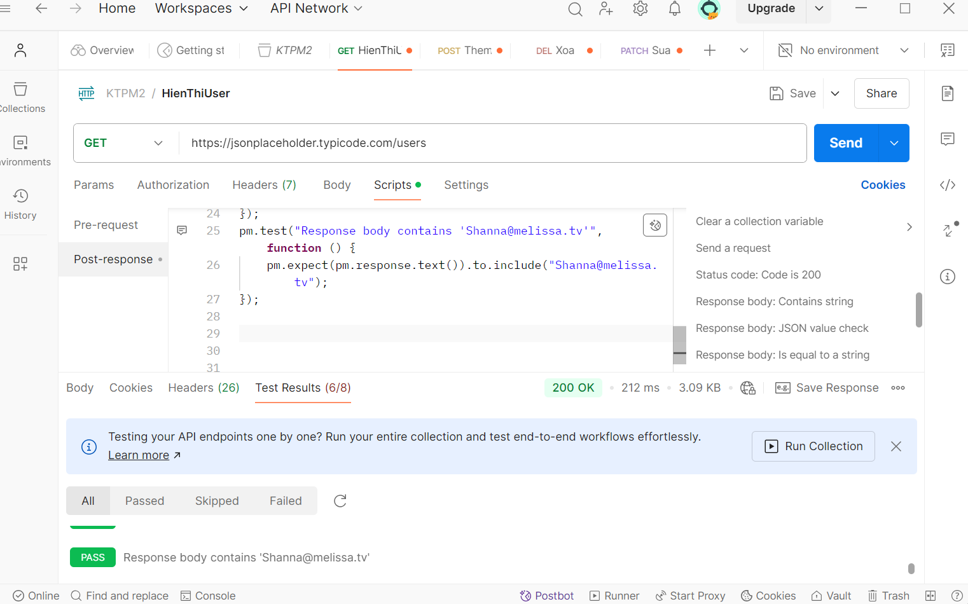

Hình . Kiểm tra xem nội dung của phản hồi có chứa một chuỗi cụ thể ( Postman)

Kiểm tra xem mã trạng thái phản hồi có nằm trong khoảng từ 1 đến 200 (thành công) khi gửi yêu cầu POST.

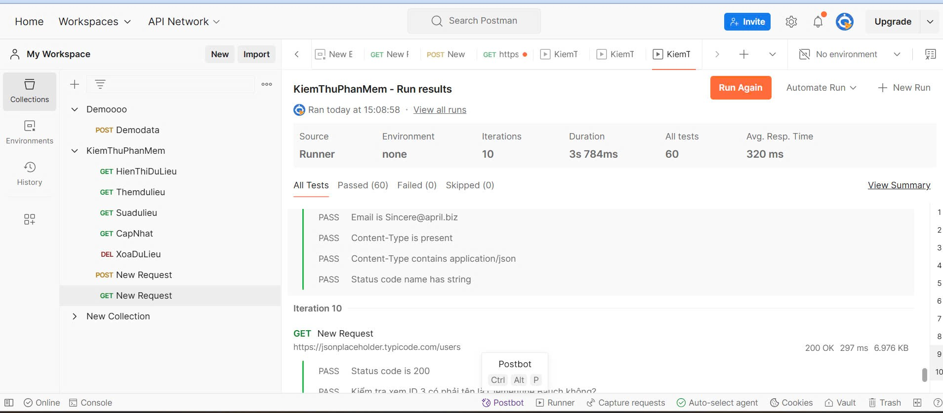



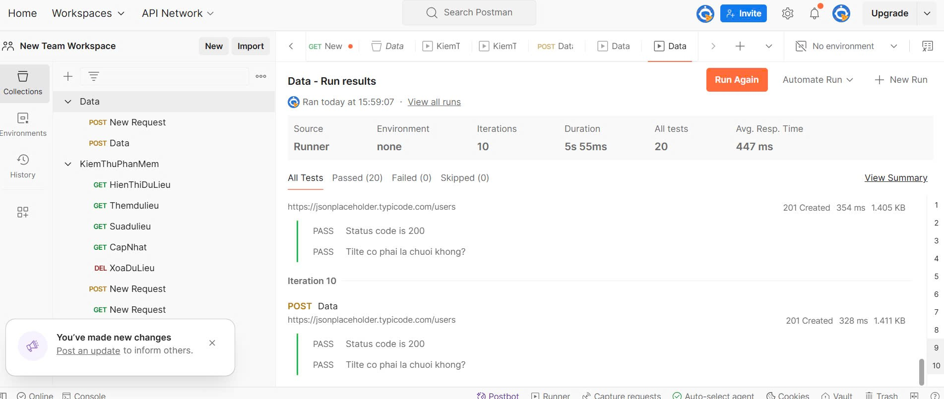

# **CHƯƠNG 3: PHẦN KẾT LUẬN**

## **3.1 Kết luận**

* Cải thiện kĩ năng đọc hiểu test, vẽ Mindmap,…
* Hiểu biết thêm 1 số kiến thức về test tự động, test hiệu năng,…
* Nâng cao trình độ viết TestPlan, TestCase, Logbug…
* Nâng cao khả năng làm việc nhóm.
* Học tập từ anh Lê Ngọc Thạch, anh Minh Phúc và giảng viên Phan Gia Phước về cách làm việc của 1 nhân viên ngành kiểm thử

## **3.2 Hướng phát triển:**

Về định hướng phát triển trong tương lai, em sẽ nâng cao hơn về khả năng viết TestPlan, TestCase,… để có thể phát triển thành một Test Leader Pro sau này. Tương lai xu hướng kiểm thử tự động sẽ rất phát triển vì nó giúp tiết kiệm công sức khi phải test lại và test hồi quy, do đó em sẽ nghiên cứu thêm về các Tools kiểm thử tự động đang thịnh hành để giúp ích cho công việc kiểm thử sau này của em.